PARLE-MOI
DES RESEAUX
D'UNE REFORME

PAROLE^{S}

GU@
A L'AUTRE
L'AIDE
ALIMENTAIRE
A LOS ANGELES

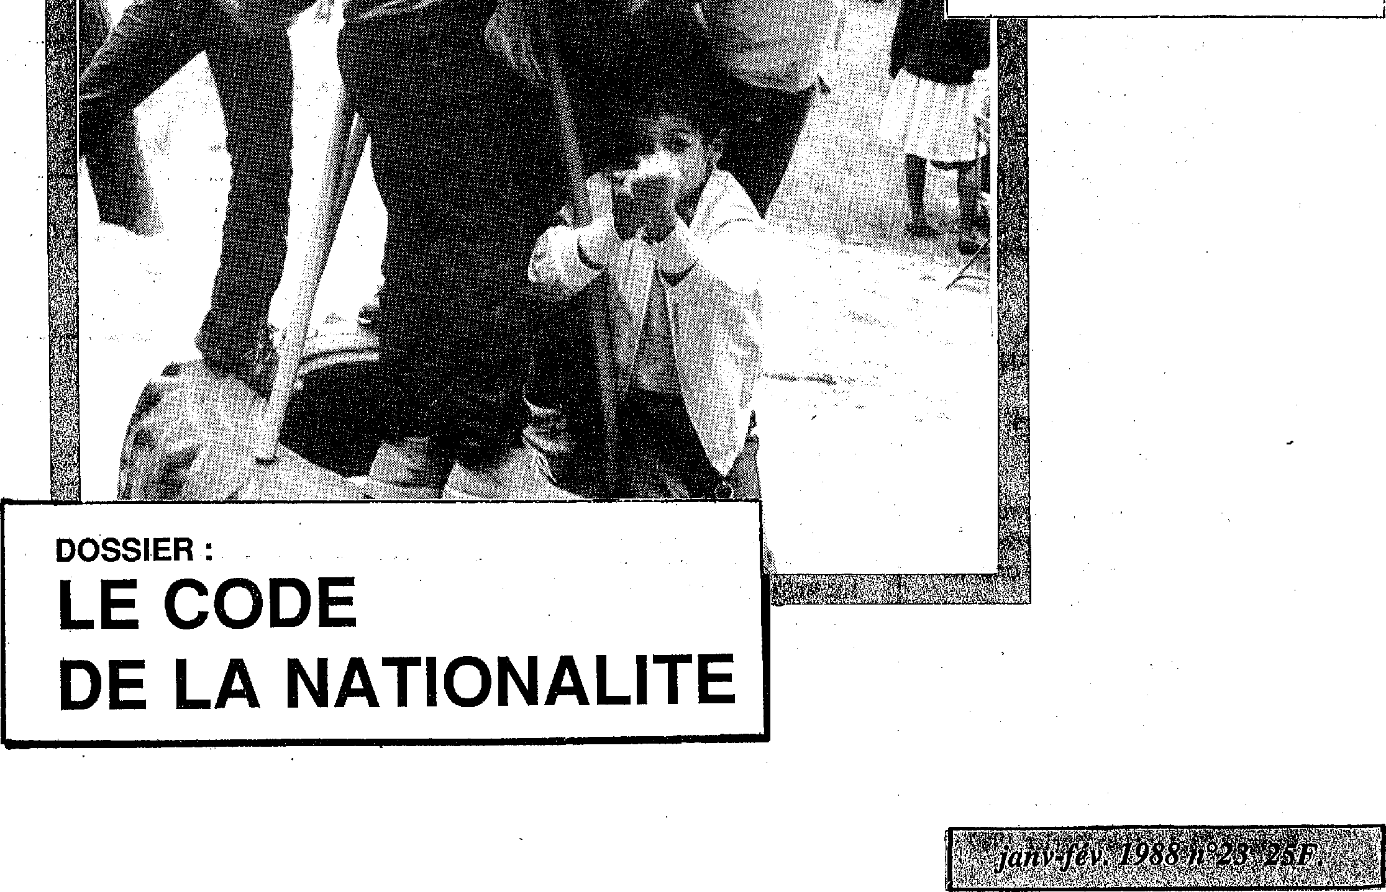
- -•
DOSSIER :
LE CODE
DE LA NATIONALITE

SOMIVIAIFE

2
PEPS
Bimestriel
Edité par l'association
Paroles et pratiques sociales
Loi 1901-J.O. du 11.04.82
8, impasse des trois soeurs
75011 PARIS
tél: 16 (1) 46 70 86 05
DIRECTEUR DE PUBLICATION. Hugues BAZIN
COMPOSITION ET MAQUETTE
Egide Développement
10, rue Cambon
75001 PARIS
tel: (1)42 96 84 43
IMPRIMERIE
Montholon service
26, rue de Montholon
75009 PARIS
SERVICE PUBLICITE
Catherine BOULENGER
COMITE DE REDACTION
Eric AUGER
Hugues BAZIN
Catherine BOULENGER.
Augusta ESPANYA
Patrick FREHAUT
Jean Marie GALLET
Nelly GAUGAIN
Michel TALEGHANI
Daniel TARTIER
Catherine VERDENAUD
Aquitaine
Sylvie CATONA
Philippe. BOURGLAND
Poitou-Charentes
Danielle PETIT
Reproduction des articles
et illustration autorisée
avec mention de leur origine
et adresse
CPPAP 64819-ISSN 0754.87
Dépôt légal
quatrième trimestre 1987
ACTION SOCIALE
S'IL TE PLAIT, PARLE MOI DE RESEAU, par Yvonnik PINCON
Une nouvelle approche du travail social
TRAVAIL SOCIAL EN FORMATION
D'UNE REFORME A L'AUTRE par Claire ZlIvIMERMANN
Analyse de la nouvelle réforme du diplôme d'assistant de service social
ACTUEL 6
DROITS DE L'HOMME ET SERVICE SOCIAL DANS L'ESPACE EUROPEEN DE
1992, par Simone CHATELARD
Compte rendu du congrès de l'ANAS
DOSSIER 7
CODE DE LA NATIONALITE
Témoignages d'immigrés
VOUS AVEZ DIT AUTOMATIQUE?
réflexion d'une assistante sociale de secteur, par Nelly Gaugain
NATIONALITE NEW LOOK
Analyse des reformes successives du Code par une socioolitologue, par WITHOLde
WANGEN
INTERVIEW DE P.PATRICK KALTENBACK, membre de la commission des sages,
par Daniel Tartier
DES BEURS CIVIQUES
ce que pense un representant de l'association "Rebeu civique qui revendique le vote
des immigrés, propos recueillis par Hugues BAZIN
COMMENTAIRE DU PROJET DE LOI, article par article, par la Ligue des Droits de
l'Homme
LIBRE EXPRESSION 15
CHRONIQUE ANACHRONIQUE, par G. GUELLER
Perdre ses papiers, c'est entrer dans le labyrinthe administratif
TRAVAIL SOCIAL A L'ETRANGER 16
L'AIDE ALIMENTAIRE A LOS ANGELES par Anne DAUVERGNE
analyse du désengagement de l'Etat et du marketting humanitaire dans la ville de Los
Angeles
RELATION EDUCATIVE 20
STIGMATE SOCIAL, STIGMATE MEDICAL, par Philippe BOURGLAN Un travailleur social et le SIDA, reflexion sur le clivage sociallmédical
CONTE D'UN EDUCATEUR, par C. JAKUBOWSKI
expérience de prise en charge de sortants d'hôpitaux psychiatriques
ECONOMIE SOCIALE 22
LE SYSTEME ARGO par D. TARTIER
exemple d'une banque alternative
FAIRE
Qui a l'info qui me faut
Echos des luttes

Y?: yeel.

DECODE pas trop mon poteau"

0
n aura sûrement des surprises en période post-électorale. Certains en perdraient même leur latin ...Qu'est-ce qui pousse notre cher Premier Ministre à reculer de deux pas en arrière pour sûremnt accomplir demain deux bonds en avant.Ah oui, j'oubliais, ... dans trois mois, il parait qu'il y a des élections importantes !!! Nous pouvons nous demander ce qui a bien pu faire tourner le sens du vent. Ca reste entre nous, mais à ce qu'on dit, la question du code de la nationalité créerait même la division au sein de la majorité actuelle (1). Vous savez, un p'petit peu comme le problème des iraniens anti-Khomeinistes que l'on fait revenir (2) après bientôt deux mois d'expulsion et plus d'un mois de grève de la faim mené par leurs compatriotes restés en France (Il parait que ces iraniens avaient des activités qui tendaient à nuire à la sûreté de l'Etat ... mais on vient de se rendre compte que c'était des mensonges.. Y en a sûrement qui vont entendre parler du pays!!!...)
Entre nous, des mauvaises langues (sûrement elles aussi étrangères) disent que c'est à cause du chahut dans les rangs de la "bienveillante" majorité et aussi à cause de la pression (de quoi se mêlent-ils eux encore) de nombreuses délégations étrangères que le gouvernement a fait revenir ces iraniens (on ne peut vraiment plus faire confiance à personne).Vous me direz que notre Gouvernement du jour nous habitue aux marches arrières successives : retrait du projet Devaquet, retrait du projet de loi en matière de toxicomanie, retrait du projet des "prisons" employant du personnel d'établissements privés, retrait des sanctions concernant les trois A.S. ? de Paris, retrait du projet de code de la nationalité,...
Toujours est-il que le rapport des "sages" remis à Monsieur Chirac le 7 janvier 1988 comporte des propositions qui semblent vouloir dire (en apparence), n'allez pas trop vite : le délai d'obtention de la nationalité française par mariage serait plus long, certaines procédures de naturalisation seraient accélérées, les jeunes d'au moins 16 ans nés en France pourraient devenir français à condition qu'ils en fassent la demande écrite, ... en fait, rien de bien nouveau par rapport au dernier projet de loi qui a fait couler beaucoup d'encre et fait descendre beaucoup de gens dans la rue en décembre 86 et mars 87.
En tous les cas, nous pouvons dès aujourd'hui établir un certain constat :
- l'esprit de la réforme du code de la nationalité est déjà ap-
pliqué dans la pratique quotidienne des institutions et des administrations.
- il y a généralisation des mesures qui rendent de plus en plus précaire la situation des familles et des jeunes issus de l'immigration.
- la menace de l'expulsion pour les jeunes ayant commis un délit plane comme une épée de Damoclès.
- le refus d'inscription explicite ou non dans les crêches, les écoles maternelles, primaires, ... n'est pas rare, etc...
Comment ces jeunes et moins jeunes peuvent-ils envisager leur avenir avec sérénité et se sentir "français" quand quotidiennement les menaces administratives leur "disent" : attention étranger, ton sort peut être réglé rapidement voire d'un jour à l'autre.
Comment les travailleurs sociaux peuvent-ils soutenir l'intégration de ces populations si par ailleurs les directives gouvernementales poussent à leur marginalisation?
Pourtant, en tant que travailleurs sociaux, nous avons un rôle d'interpellation face à la "précarité administrative" des jeunes et des familles issues de l'immigration. (Voir la mobilisation des travailleurs sociaux suite à la demande de la mairie de Paris de photocopier les cartes de séjour des "clients. (Lire PEPS n°13). La revue PEPS devient alors un relai, un soutien ; elle peut être le porte parole d'une cause juste). En tant que travailleurs sociaux, n'avons nous pas à un moment donné à jouer ce rôle ?
Ici, le projet de loi entérinerait un certain nombre de comportements, d'attitudes déjà institutionnalisés. La loi, une fois votée, donnerait en fait une légitimité à tous ces processus et pratiques d'exclusion. Elle instituerait également d'autres réflexes plus xénophobes les uns que les autres. Nous pouvons nous y attendre.
Une chose est certaine, le gouvernement actuel lève le pied de la pédale d'accélération à l'approche d'un sérieux virage à négocier. Ne risque t'on pas, une fois la ligne droite en vue de la voir se transformer en chemin tortu(r)eux pour les marginalisés dont font partie les immigrés français ou non si l'obstacle des élections présidentielles était franchi ?
PATRICK FREHAUT
- "Le Monde" du 0810111988
- Le 1410111988

S'IL TE PLAIT PARLE-MOI DES RESEAUX

"Une pratique nouvelle entre une démarche strictement clinique auprès des Individus et des familles et une action communautaire tenant compte des besoins d'un quartier ou d'un groupe social."
C'est ainsi qu'un groupe de québecois dont les plus connus sont Claude BRODEUR et Richard ROUSSEAU conçoivent le travail social... une action-recherche de 10 années dans divers quartiers de MONTREAL (1), reprise en FRANCE par des praticiens (2).
L'ARPE, association pour l'Action, la Refléxion, la Participation et l'Echange, dont le siège social est à VITRE, travaille dans cette (perspective depuis 3 ans, non pour copier le "modèle" québecois mais pour réfléchir sur les actions en profondeur, dans les réseaux (primaires, unités de base de la société afin de leur permettre de se prendre en main.
L'ARPE anime des débats, Invite Richard ROUSSEAU régulièrement et les colonnes de PEPS lui étant ouvertes propose au lecteur quelques réflexions.

QUELQUES DEFINITIONS
Le réseau primaire : c'est un ensemble d'individus en interaction qui possède les caractéristiques suivantes :1°) 11 s'agit d'une entité collective et non d'un enchainement de relations focalisées sur un individu donné.
2°) 11 s'agit d'un regroupement naturel d'invidus les liens unissant ces derniers étant de nature affective positive ou négative .3°) 11 s'agit d'un ensemble dynamique et susceptible de fluctuer avec le temps en fonction de relations interpersonnelles qui se créent au gré des circonstances.
Le réseau secondaire : ce sont les institutions de service.
L'ACTION ANALYSE
Aller vers l'intervention de réseaux, c'est
analyser au départ
:- Le champ d'intervention
- L'objectif
- Les axes de travail
LE CHAMP D'INTERVENTION
Il est celui des petites unités de base de la Société. Nous avons développé précédemment ce que représentent les réseaux primaires.
Il s'agit d'une intervention qui prend en compte les membres significatifs, sans pour cela les introduire obligatoirement dans l'action elle-même ; ce peut être un repérage de ces membres, un regard panoramique de l'intervenant et des personnes sur tout le collectif. Chacun présentera la place, les rôles, les interactions. La mobilisation se fait
au fur et à mesure où les personnes présentes le souhaitent, l'intervenant, est disponible à la venue des autres membres et peut éventuellement suggérer leur présence, mais aussi suggérer que les personnes assistant à la rencontre clarifient elles-mêmes les choses avec les absents.
Dans ce contexte, les entretiens se feront le plus souvent au domicile des usagers et le nombre de personnes variera selon les séquences. Le lieu et l'heure de rencontre entre les membres des réseaux primaires et secondaires sera fixé avec tous et la régularité des rencontres sera un élément essentiel.
Généralement la première demande, surtout en polyvalence de secteur se fait à la permanence, au local professionnel. Ensuite le fait d'aller au domicile, au lieu où vivent les gens, est très important. Les personnes sont dans leur cadre de vie, là où se jouent les rapports sociaux ; cela permet de rencontrer les personnes significatives : couple, enfant, parenté, voisinage, il peut être souvent nécessaire d'y aller aux heures où les gens sont présents, ce qui n'est pas sans poser de problèmes personnels et institutionnels.
Au niveau personnel, l'intervenant va devoir consacrer quelques soirées aux rencontres, ce qui l'amènera à une réorganisation sur le plan de sa vie familiale et sociale. En ce sens, les problèmes seront les mêmes que ceux que rencontre l'intervenant communautaire.
Pour avoir analysé depuis trois ans, cette démarche et l'avoir appliquée avec des professionnels français, nous savons combien il
est difficile de modifier nos comportements, d'inventorier d'autres types d'action, de les appliquer avec rigueur, tenant compte de la force de l'habitude. Le changement le plus radical à opérer n'est pas celui de l'institution, ni du réseau primaire, mais le nôtre. Ce qui nous amène à modifier : la démarche, la pratique et les horaires.
L'OBJECTIF
En réengageant les groupes sociaux naturels à gérer leurs conflits, leurs contradictions, nous aiderons à la résolution du problème, mais l'action ne sera pas focalisée sur le symptôme, bien que celui-ci soit pris en compte. Cette démarche vise ainsi à faire échec au désengagement des unités de base de la société qui progressivement s'atrophient, se marginalisent, se chronicis-ent. Lorsque l'intervenant de réseaux n'a pas la conviction profonde que cet objectif permet le changement, il se prépare à l'échec. En effet, au cours du processus, le symptôme réapparaîtra souvent avec beaucoup de manifestations extérieures, indiquant au praticien et à l'environnement que les difficultés ne sont pas résolues. Sans une solide conviction personnelle, le travailleur social se découragera et risquera d'envoyer au réseau des messages contradictoires : il se centrera d'abord sur la personne et le collectif pour aider au réaménagement social et se centrera ensuite sur la situation-problème.
Dans ce nouveau schéma d'action, étudié depuis peu en France, il est indispensable d'être au clair avec la démarche et

l'objectif.Ceci ne veut pas dire que l'intervenant évacue la dimension du problème, mais il ne lui attribue qu'une importance relative en le situant dans le contexte du réseau. Il intervient, en se situant dans une relation de sujet à sujet, permettant des rapports authentiques (ce qui ne veut pas dire sans opposition) amenant de nouveaux apprentissages.
LES AXES DE TRAVAIL
LES AXES
Individuelle
HétéronomieVers l'automatisation
Vers le collectif
DEMANDE
ACTION
Nous inscrivons sur le schéma en haut et à gauche du cercle la demande, nous remarquons qu'elle est formulée par une personne ou pour une personne, elle est donc individuelle. Elle est présentée avec une certaine dépendance, les individus ayant l'habitude de "confier" leurs problèmes à ceux qu'ils identifient comme ayant le pouvoir de les résoudre. L'action, en bas à droite, vise à collectiviser la demande faite par celui que l'on nomme souvent "patient désigné". En autonomisant le réseau et en suscitant la mobilisation, le travailleur social est donc au centre de ces axes dans le mouvement qu'il inscrit dès le départ.
Pour autonomiser un milieu, il faut souvent passer par le "SAS" de l'hétéronomie, premier stade, surtout dans certains groupes.
Contre vents et marées !...
Ces deux axes étant clairement posés par l'intervenant, celui-ci maintiendra son projet contre vents et marées. Ils proviendront du milieu lui-même habitué à être secouru, aidé,et à obtenir une réponse au problème posé.
Les vents, et marées peuvent venir de l'institution qui désire, dans sa logique et toute bonne foi, la suppression du symptôme, surtout, dans certains cas. Ils peuvent provenir d'un des co-intervenants ou des deux ensembles.
II est donc indispensable qu'il y ait un large espace de négociation entre tous et qu'à chaque étape les choses soient claires. Un des dangers que nous avons rencontré dans les pratiques des intervenants français débutants a été celui du découragement et du désengagement d'un des praticiens devant la réapparition d'un symptôme grave : celui-ci se centre alors sur le problème et non plus sur la compréhension des interactions. L'autre professionnel peut alors ou convaincre son
partenaire de maintenir l'objectif de départ ou abandonner, se retirer. La difficulté est grande, surtout lorsque l'on n'a pas vérifié soi-même la validité de cette pratique. C'est alors l'impasse, en effet les conflits et les phénomènes sociaux sont impressionnants pour l'intervenant et pour l'extérieur. Pour peu qu'ils soient redondants et signalés par d'autres personnes, ils viennent annuler toute l'action, au moment même où bien souvent il y a mobilisation du réseau, réengagement et autonomisation.
Le milieu peut aussi avoir été assisté et "suivi" auparavant et ne pas comprendre ce nouvel objectif, craignant toujours le contrôle social :. un exemple peut aider à saisir.Deux intervenantes se heurtèrent au fait que la mère disqualifiée et culpabilisée par l'entourage (2) (travailleurs sociaux et enseignants de ses enfants) ne comprit pas la nouvelle logique. Malgré les étapes très positives, il y eut des réactions vives du voisinage, la non tolérance des symptômes par le milieu et la méfiance de la "patiente désignée" ce qui amena les travailleurs sociaux à cesser l'intervention.
L'équipe joue un rôle primordial dans l'intervention de réseaux. Présente à tous moments, elle doit témoigner aux intervenants son soutien, ne par interférer avec leur logique afin qu'eux-mêmes n'interfèrent pas avec la sagesse du milieu.Pour que le projet aboutisse, il est utile qu'il y ait, consensus, mais celui-ci ne peut exister que lorsqu'il ,y, a' mise en place de projets et vérification de la pertinence de ce type d'intervention. Là encore, il faut une analyse précise des conditions : elles sont rarement toutes réunies au départ, d'où la difficulté qu'il ne faut pas sous-estimer.
CONCLUSION
C'est un aperçu....C'est un peu ce que j'avais saisi en revenant de MONTREAL en 85. C'est aussi ce qui m'amena (moi assitante sociale exerçant d'une part une activité de praticienne dans une institution et d'autre part de formateur) à m'interroger sur l'hétéronomie qui s'installait tant chez les "usagers" que chez nous-mêmes travailleurs sociaux et c'est ce qui me décida à m'engager dans une action-analyse.
Et puis PEPS est un grand réseau ouvert... ce
modeste dossier complètera les autres.
A une époque où le travail social est mis à rude épreuve, je souhaite apporter une pierre pour construire un édifice dont la devise sera
SYNERGIE et non CONTROLE SOCIAL. C'est à nous de proposer. Cl
Yvonnick PINCON
Assistante sociale et Responsable Pédagogique de l'ARPE
(1) L'intervention de réseaux, une pratique nouvelle de Claude BRODEUR et Richard ROUSSEAU aux édition FRANCE-AMERI-QUE.(2) Les CAHIERS de l'ARPE sous la direction d'Yvonnick PINCON n°1 "TRAVAIL SOCIAL CHEMIN DES PARADOXES" avec un préface de Richard ROUSSEAU (ARPE-PUBLICATION).
..,..efe5.44640044
'mer
20!P
:

D'UNE REFORME A L'AUTRE

Le diplôme d'Assistant de Service Social a été rebaptisé en Juin 1987. Nou-
velle réforme, nouveau diplôme, et nouvelle sélection se succèdent.
Le mouvement étudiant a déjà fait connaître son mécontentement ; des
grognements se font entendre chez les formateurs.
D'une réforme à l'autre, n'assistons nous pas à un tango interminable ?

RAPPEL D'UNE HISTOIRE
RECENTE
* 1980 : instauration d'un D.E. plus professionnel et plus valorisant a priori : plus de bachotage, de "cas papier", de litanies à réciter par coeur, mais 3 épreuves :
- un mémoire qui nécessite conceptualisation, méthodologie, talent d'écriture, et qui induit la présence estimable d'universitaires dans le jury,
- une "situation sociale" amenant à soumettre à des professionnels sa réflexion et son évaluation sur les pratiques,
- une "synthèse" sur dossier qui offre la simulation d'une situation professionnelle dans laquelle il faut se montrer opérationnel, et enfin
- une "note de scolarité" qui sanctionne un cursus de 3 ans et responsabilise les centres de formation.
En même temps, tous estiment nécessaire une évaluation sur une certaine durée, qui tienne compte des modifications de projets pédagogiques, des résultats au futur diplôme, sans oublier la prise en compte de ce que penseront les employeurs et les collègues en place de ces "nouveaux produits" qui seront lancés sur le marché.
Par ailleurs, le Secrétaire d'Etat du Ministère évoque dès février 1980 au Conseil Supérieur de Service Social l'idée d'un bilan de la réforme des études, à présenter au bout de 6 ans (sans dire qui serait chargé de faire ce bilan : Ministère ? Conseil Supérieur ? Comité d'Entente ?...).
* En mars 1985, l'assemblée générale du Comité d'Entente retient la mise en place d'une étude sur la réforme et lance un questionnaire à cet effet à toutes les écoles.
* Lasl. Les nouveaux projets de textes sont déjà prêts à sortir des tiroirs du Ministère. Les réponses au questionnaire seront certes aux écoles elles-mêmes (réflexion sur les pratiques pédagogiques, mesure des effets induits par la réforme, recensement d"éventuelles expériences innovantes...) mais n'ont évidemment aucune chance d'orienter tant soit peu les modifications concoctées.
DEJA L'AGE DE RAISON
En effet, le 19 mars 1986 le J.O. publie 2 arrêtés relatifs à la formation des assistants sociaux : l'un sur les conditions d'admission dans les écoles, l'autre sur la formation elle-même et sur les épreuves du D.E..
Quatre générations seulement de candidats auront expérimenté le diplôme formule 1980, et si le Ministère a fait un bilan celui-ci n'a en tous cas pas été rendu public ni discuté avec les partenaires légitimes.
Un projet de circulire d'application est cependant transmis à différentes instances représentatives qui le critiquent, et devient, corrigé par quelques virgules, le texte définitif de la circulaire du 3 juillet qui va régir le déroulement des épreuves de juin 1987.
QUESTIONS DE FOND
* Sans revenir sur une analyse faite en son temps par les publications spécialisées, sur les principes certaines anomalies graves, apparues d'emblée, sont à retenir :
- la remise en cause d'un dispositif ayant eu peu de temps pour faire ses preuves, et ce sans évaluation explicite préalable ;
- l'application d'une réforme (dont les textes d'application sortent en toute fin d'année) à des élèves ayant accompli 2 années de formation en se préparant à certaines modalités de passation de diplôme, et devant s'adapter à d'autres modalités en une courte dernière année ;
- l'introduction de notes éliminatoires, contradictoire au principe d'évaluation continue sur 3 ans (qui dans les faits équivaut à une sélection permanente) (1) ;
- la non-précision d'une session de rattrapage en fin d'année pour les "éliminés" de la session de juin ;
- la suppression de l'obligation de présence d'un titulaire du D.E.A.S dans le jury correcteur de la note de synthèse.
* Sans vouloir faire de procès d'intention, la plupart des responsables de formation ont alors la perception immédiate d'aspects qui n'augurent rien de bon :
- une volonté du Ministère de faire exercer par les D.R.A.S.S. un contrôle accru sur la pédagogie même des écoles, en particulier par le biais de procédures normalisatrices (structures de notation, projet d'analyse comparée des notes-école, exigence d'une formalisation détaillée des processus d'évaluation...);
- une politique d'entrisme des employeurs privés et surtout publics dans les jurys, au détriment des A.S. et des formateurs ;
- une convergence d'intention avec les chapitres de la même circulaire sur les conditions d'admission dans les centres de formation, et avec les décisions prises ou en cours aux plans national et régional (fermeture ou menace de fermeture de centres, quotas réducteurs etc...).
* Le Comité d'Entente, reçu en juillet 1986

par un représentant du Cabinet du Secrétaire d'Etat pour présenter ses remarques à propos des modifications du D.E., et ses arguments. contre la réduction des effectifs de formation, entend des réponses qui confirment bien l'idée des pouvoirs publics que l'on doit former des exécutants et non des acteurs-promoteurs de pojets.
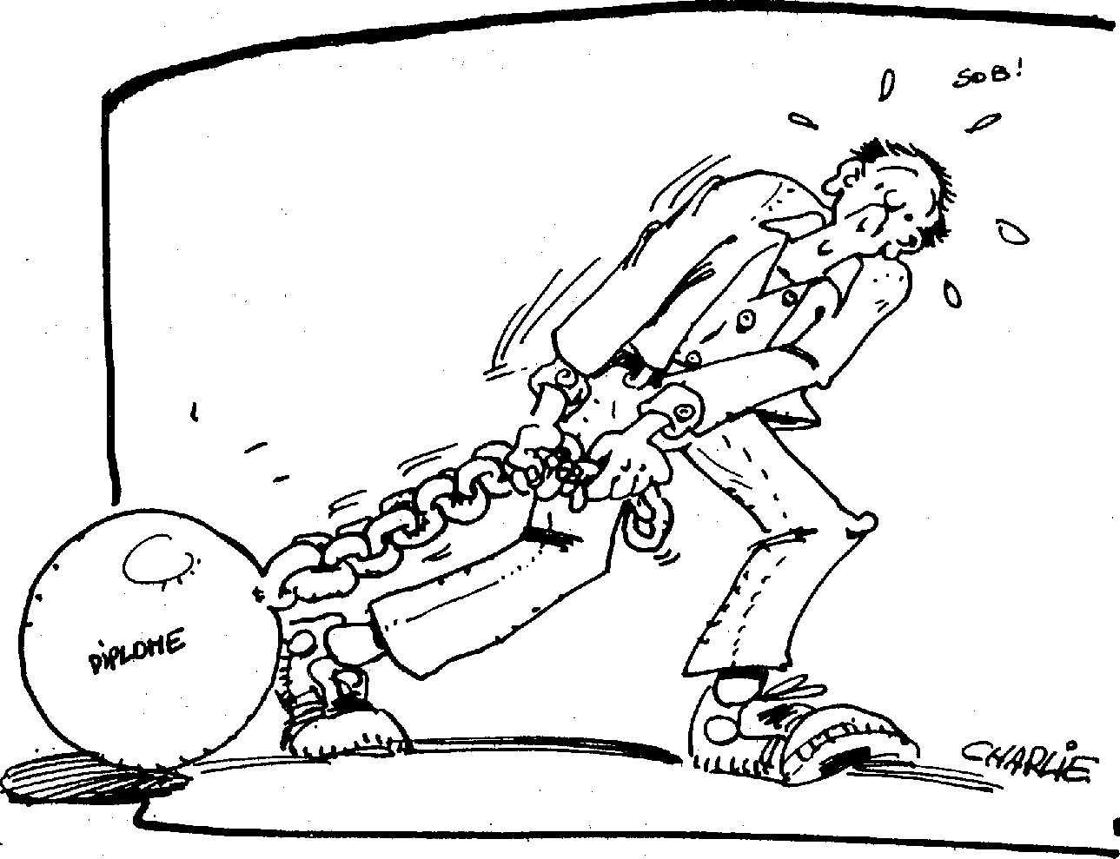
L'EXPERIENCE DE JUIN 1987 :
* LE DEROULEMENT
choix des jurys, pour faire l'objet de traitements différents voire opposés pour les élèves selon qu'ils sont candidats à Strasbourg, Nice, Poitiers ou Paris...
La position de principe d'une plus grande exigence destinée à revaloriser un diplôme donc les professionnels qu'il qualifie, peut se discuter, au moins d'une manière idéale.
OU EN EST-ON POUR LA
PROCHAINE SESSION 1988 ?
* La deuxième session réclamé pour
Souhaitons aussi que l'obsesionnelle ren-
gaine
"y a trop d'pauvreté,
mais pas d'débouchés(2),
il faut donc moins d'formés",
cède la place à des couplets plus entraînants
et moins défaitistes. La réduction progres-
sive du service social en période de crise
n'est pas seulement un paradoxe. C'est aussi
la négation simpliste d'une faculté des
professionnels à être des acteurs compétents, adaptés à des tâches nouvelles en particulier dans le cadre de la

Dans ce climat, ce n'est pas la joie au coeur que les candidats se préparent à essuyer les plâtres. Ils n'ont pas tort.
En région, parisienne, par exemple la préparation du diplôme témoigne d'un certain désarroi au sein même de l'Administration : retard dans la constitution des jurys par la D.R.A.S.S.I.F., réunion d'information sur les critères pour les jurés de mémoire pendant le "pont" de l'Ascension, rectification au dermier moment des heures et dates de convocation aux oraux (erreur d'ordinateur !), etc...
Quant aux épreuves elles-mêmes, le moins qu'on puisse dire est qu'elles ne se déroulent pas dans la sérénité, la timbale étant décrochée par les journées "mémoire" : la discussion se prolonge sur les critères de correction et l'application des notes éliminatoires pendant les réunions précédents chaque demi-journée (il faut dire que si la procédure est nouvelle, il y a aussi une grosse proportion de participants nouveaux, n'ayant jamais pratiqué ce sport). Et les candidats piétinent, debout dans les couloirs des sous-sols de la D.R.A.S.S.I.F. Certains passeront 1H30 après le moment prévu...
* LES RESULTATS
Sur 1902 présentations dans l'hexagone, 247 échecs (13%) dont 129 (52% du total d'échecs) par notes éliminatoires uniquement et plus de 25 points au total sur 50. En Ile de France, c'est la "synthèse" qui provoque le plus d'éliminations alors que sur l'ensemble national c'est plutôt le mémoire. Les D.R.A.S.S. des différentes régions d'examen ont en principe toute reçu les mêmes instructions du Ministère, mais l'homogénéité est loin d'être réelle : critères de correction, interprétation du seuil éliminatoire, prise en compte du livret scolaire,
novembre 1987 à force de lettres, motions, démarches auprès du Ministère, de juillet à décembre, tant par les étudiants que par les formateurs via leurs instances représentatives respectives, n'a bien entendu pas eu lieu : elle n'était pas prévue (!) et ne pouvait réglementairement s'improviser en ajout d'une session déjà légiférée.
* A la dernière A.G. du Comité d'Entente (octobre 1987) Monsieur THIERRY, Sous-Directeur des Professions Sociales, fait état d'un "à priori favorable à la tranformation de la 2ème session en session de rattrapage ouverte à tous les candidats ayant échoué, quel que soit le motif de leur échec". Mais rien n'est certain, des études sont en cours qui devraient déboucher sur "une décision de principe avant le 30 janvier".
A l'heure où cet article s'écrit, pas de nouveau. Vivons donc, en attendant, de l'espoir que l'exagération des dysfonctionnements de 1987 provoque l'organisation d'une session harmonisée et moins inconfortable pour tous en 1988.
décentralisation.
Claire ZIMMERMANN Cadre pédagogique
- Il est remarquable d'ailleurs que la note-école, qui dans le régime précédent était la seule éliminatoire - on ne pouvait présenter un candidat ayant moins de 3 sur 5 à cette note - devient ... la seule non-éliminatoire, et que rien n'interdit de présenter aux épreuves un élève ayant 0 en N.E. ou n'ayant pas toutes ses U.F. validées !
- Il est à noter que l'étude du Centre d'Etudes et de Recherches sur les Qualifications (CEREQ) publiée en 1983, sur les titulaires des diplômes 1980 des professions sociales, fait état du faible taux de chômage pour les A.S. Une enquête identique a été menée pour les diplômés de 1985, qui devrait être publiée au printemps prochain. Les renseignements émanant de sources diverses laissent à penser que ce taux n'a
guère augmenté. 5

DROITS DE L'HOMME ET SERVICE SOCIAL
DANS L'ESPACE EUROPEEN DE 1992
1992 est une date qui parait éloignée de nous. Aussi bien dans le temps que pour le sens et l'importance qu'il peut prendre dans nos tâtes. Et pourtant, c'est une échéance qui s'inscrit déjà comme date historique, tout au moins qui le deviendra. Les frontières s'ouvriront et permettront la libre circulation des monnaies, des marchés et des personnes.
Le visage économique et social de l'Europe prendra une nouvelle forme. Nous ne savons pas encore laquelle. Il est inéluctable que les travailleurs sociaux auront un rôle à jouer. Pour mieux se préparer à ce virage, l'A.N.A.S.* a organisé son 42ème congrès autour du thème "Droits de l'homme et service social dans l'espase européen de 1992". Simone Châtelard en fait ici un bref compte rendu.

Compte-rendu du 42ème Congrès de l'A.N.A.S. -16-17-18 novembre 1987 à Paris. Ceux de 86 et 88 sont consacrés à la professionnalité des travailleurs sociaux. Pendant 3 jours quelques centaines de travailleurs sociaux (essentiellement des A.S.) ont écouté avec intérêt de hauts fonctionnaires de la C.E.E. de l'U.N.E.S.C.O.. Ceux-ci ont présenté la situation socio-économique de l'Europe en 1987 et leurs pronostics concernant l'échéance de 1992.
Les travailleurs sociaux ont aussi essayé de confronter leur travail quotidien aux droits de l'homme et à ce qui leur en a été dit sur le plan des principes et de l'éthique.
Il est temps que les travailleurs sociaux vivent à l'heure de l'Europe et de l'Espace Unique Européen même si la libre circulation des personnes, des marchandises, des monnaies et des diplômes les questionnent fortement quant à leur avenir professionnel.
L'aspect techniquement professionnel a été peu évoqué si ce n'est par le rappel que le secret professionnel, auquel sont tenus les seuls assistants sociaux, est instauré par la loi pour protéger l'usager et pas l'assistant social.
L'accent a été mis par tous les intervenants sur la capacité de l'assistant social à prendre en compte la globalité de la personne humaine. Les autres partenaires (médecin, juriste, enseignant) ne voient qu'un élément de la personne. Ils le morcellent en fonction de leur spécialité à eux et pas forcément en tenant compte des besoins de l'individu au moment de la rencontre.
Les dimensions politique, économique et monétaire de l'acte unique européen présentées par un intervenant très proeuropéen ont aidé les participants à se situer comme partenaires actifs, parce que citoyens-électeurs d'une histoire en construction. Cette histoire, avec ses grandes dates (1957 - traité de Rome, 1987: Acte Unique Européen, 1992 : libre circulation des monnaies, des marchés et des personnes) institue une cohésion économique et sociale entre les Etats du Nord, riches, et les Etats du Sud, pauvres.
6 Beaucoup de questions ont été posées : un, espace
social européen est-il possible lorsqu'on cannait la disparité des protections sociales entre les pays. Par exemple : la Suède a une protection sociale très développée alors que celle du Portugal est très limitée.
- les 9 langues officielles et les autres langues usuelles ne seront elles pas un frein aux échanges entre les hommes ?
- la C.E.E. va-t-elle s'ouvrir aux pays qui demandent leur adhésion comme la Turquie?
- Comment sera prise en compte l'évolution de la société que nous connaissons : vieillissement des populations, aggravation du chômage, flexibilité et précarisation du travail, évolution des modèles familiaux, intégration des jeunes et des handicapés dans le monde du travail, concurrence pour l'emploi qui oppose hommes et femmes, jeunes et vieux, autochtones et immigrés.
Quelques éléments de réponses ont été proposés aux participants particulièrement concernés par cette problématique dans leur quotidien professionnel.
Les décisions sont à prendre à un niveau macroéconomique. La volonté politique des Etats doit faire émerger des pojets novateurs.
Des crédits devraient être plus facilement débloqués sur le Fond Social Européen à la demande des Etats ou des Associations.
Des programmes concernant 3 grands problèmes sont en route ou à l'étude : handicapés, pauvreté, personnes âgées. Quelle place trouve le Travailleur Social dans ces actions : il a un rôle d'information, de coordination et d'animation, il facilite l'utilisation des ressources humaines et techniques.11 participe à l'élaboration des projets grâce à sa connaissance de la vie économique et sociale. Il prévient la réinsertion sociale et facilite la réinsertion sociale des populations.
L'autre volet de ce Congrès concernait les droits de l'homme. Le sujet a été abordé sous l'angle européen par un Juriste et sous l'angle international par un expert de l'U.N.E.S.C.O..
Si le Parlement Européen ne concerne que 12 Etats, le Conseil de l'Europe, créé en 1949
rassemble 21 Etats. Ces Etats ont adhéré à la convention européenne des droits de l'homme. Les uns après les autres (la France en 1974 seulement). Cette convention a dressé une liste non limitative des droits de l'homme et s'est donnée les moyens de les garantir et de les contrôler. Il s'agit de la Commisssion et de la Cour Européenne des Droits de l'Homme et de la Cour Européenne de Justice. Etats et individus peuvent saisir ces instances, lorsque les Droits de l'Homme sont violés. La procédure et l'assistance judiciaire y sont gratuites.
L'éducation aux droits de l'homme est assurée auprès des groupes cibles tels que la police, les journalistes, le personnel pénitenciaire, les travailleurs sociaux.
En France l'enseignement des droits de l'homme sera intégré à l'éducation civique. L'U.N.E.S.C.O. a produit des manuels pour faciliter cet enseignement.
Des responsables de 3 grandes associations "humanitaires" sont venus présenter simultanément leur action dans le domaine des droits de .l'homme : Amnesty International - ATD Quart Monde - Le service social d'aide aux émigrants.
Puis une table ronde a été animée par un journaliste. Autour de lui 3 assistantes sociales représentatives de la profession par leur compétence reconnue et la qualité de leur discours ont rappelé que les professionnels étaient au service du client quelle que soit sa nationalité, l'objet de sa demande, sa culture ou ses valeurs de référence.
L'A.N. A.S., institution reconnue par les Pouvoirs Publics Français et les instances européennes a donné aux participants de son 42ème Congrès l'occasion de compléter leurs connaissances, quant à la structure européenne actuelle et future. Elle les a préparés à interroger leur activité professionnelle avec des références autant européennes qu'hexagonales.
S. CHATELARD
(*) N.A.S. :Association Nationale des Assis-
tants Sociaux.

ee:
LE CODE DE LA NATIONAL1TE

Le 15 mars 1987 plusieurs dizaines de milliers de personnes ont manifesté à Paris pour le retrait du projet de réforme du code de la nationalité. C'est à cette occasion que PEPS rencontre "double expression" association pluri-culturelle qui siège à Chartres dans l'Eure et Loire, naît l'idée d'une soirée débat à Chartres qui se déroulera le 27 juin. Des associations immigrés locales, la municipalité et des travailleurs sociaux, la ligue des droits de l'homme répondent présents et pendant une partie de la nuit nous débatons sur le projet de code de nationalité et sur la citoyenneté. Avec le bi-centenaire de la révolution pourrait être l'occasion d'une redéfinition de la citoyenneté. Depuis la révolution il y a un consensus mou sur le code de nationalité exepté pendant l'entre deux guerres. On sent que le problème du chômage engendre des boucs émissaires qui résonnent positivement pour la classe ouvrière : on a trouvé l'étranger. Deux immigrés l'une de la première génération et portugaise, l'autre de la deuxième génération et algérien réagissent au pojet de réforme du code de nationalité. Nous tenons à votre disposition le texte du projet de réfome du code de nationalité (avec bien sûr une demande de participation aux frais d'en⁻vol).

VOUS AVEZ DIT "AUTOMATIQUE" | 91  - •

C'est étrange, je connaissais les distributeurs automatiques de billets mais ceux de carte d'identité il Pourtant pour un enfant d'étranger né en France il faut quand même effectuer des démarches pour obtenir la carte d'identité française. Ainsi donc ils obtiennent la carte d'identité au même titre que les normands, les alsaciens, les chtimis, les bretons... Ils sont nés, ont été scolarisés, ont acquis les comportements et modèles français. Au même titre que les habitants des autre régions citées ils conservent leur patrimoine culturel et historique et on se demande en quoi cela peut bien paraître choquant Il? A-t-on déjà réfléchi à ce qu'ont en commun des corses et des alsaciens ? Que des personnes nées dans un pays soient des citoyens concernés par la vie politique du pays qu'ils habitent et qu'ils
donnent leur avis semble aller de soi. Je n'insisterai donc pas davantage sur l'indignation que je ressens à la perspective d'une remise en cause du droit du sol définit par l'article 44 du code de nationalité.
ON NOUS A EMBARQUE SUR UNE
"URGENCE" QUI N'EN EST PAS UNE
Jusqu'à ce que la majorité reprenne l'idée de Mr Le Pen d'une révision de l'accés à la nationalité française à la baisse je ne pensais pas qu'il y avait urgence pour la modification du code de nationalité même si elle était nécessaire pour la simplifier.
Ce qui me semblait et me semble encore, par contre beaucoup plus urgent c'est de mettre un peu de cohérence dans la distribution des titres de séjour. Dans certains cas
on a vraiment l'impression de jouer au loto, même les services sociaux spécialisés pour l'aide aux migrants ont une très grande zone d'incertitude quant aux réactions de la préfecture alors qu'ils sont en contact très étroits avec le service chargé de l'attribution des titres de séjour.
De même certains CAF ont décrétés que pour obtenir le versement des prestations familiales pour lequel il y a prélèvement sur le salaire de l'immigré ce dernier doit avoir un titre de séjour supérieur à trois mois. Cela est surprenant car à Vesoul le tribunal saisi de cet abus a statué que le texte ministériel demandait un titre de séjour mais ne précisait pas de durée de validité. Si ça ne s'appelle pas du vol... merci les immigrés de remplir la caisse de la CAF sans vous resser-
vir dedans. 7

N'est-ce pas cela qui est vraiment urgent :
LE BRONZAGE N'EST PLUS
A LA MODE
Je suis assistante sociale de polyvalence et les familles immigrées que je rencontre quotidiennement ont en moyenne 5 ou 6 enfants tous nés en France. Rarement il est question de retour au pays pour ces enfants et ils sont à 70% bronzés II! Est-ce cela qui fait peur ??? Leur donner le droit de vote et d'éligibilité c'est risquer de les rencontrer demain à l'assemblée nationale, mais on y rencontre bien des corses et des auvergnats.
Ce qui est le plus étrange c'est qu'avant de me pencher plus précisemment sur le projet de réforme du code de nationalité je pensais qu'il visait plus précisemment les jeunes algériens. Etait-ce un effet de ma perception, après un petit sondage auprès de mes collègues c'est également ce qu'elles avaient compris. En fait les algériens ne sont pas touchés par ce projet car ils sont pour la génération actuelle nés de parents français. Par contre cela toucherait les portugais qui eux sont de nouveaux européens drôle façon de les accueillir.
ET TOUT CELA A L'HEURE DE LA
CITOYENNETE EUROPEENNE
Le passeport est maintenant européen et l'on pense à une citoyenneté européenne. Dans les films de science-fiction cela fait 10 ans que l'on évoque les citoyens de la planète terre. Et nous on va réduire l'accès à notre nationalité !!! A-t-on réellement décidé d'être les derniers de la classe. Ah la belle terre d'accueil que voilà qui non contente de ne pouvoir renouveller sa population et craint pour le versement des retraites veut empirer sa situation en n'acceptant pas les volontaires pour accéder à sa nationalité I
Cela semble tellement gros qu'on se demande si devant l'engouement pour la mili-tance contre le racisme et pour l'égalité on aurait pas jeté un os à ronger pour occuper tous ces gens sur une réforme qui si elle est nécessaire n'a pas d'urgence. De fait on s'est tous mobilisé et le gouvernement peut se targuer d'avoir sollicité les avis des sages qui ont eux mêmes auditionnés les représentants des diverses associations. Cela ressemble à une sinistre farce dont tous les anti-racistes seraient les gros dindons III Les problèmes réels de vie quotidienne des immigrés, les agissements de certains départements comme Péris sur l'attribution d'allocations mensuelles sur présentation du séjour...ect. Les associations de défense des droits des immigrés ont dû un peu laisser tomber pour se jeter dans une réflexion pour
8 laquelle ils n'étaient pas forcemment prêts.
ON PROPOSE DE DEMANDER AUX JEUNES D'ETRE VOLONTAIRES POUR "RENIER" LEUR CULTURE D'ORIGINE
Pour les jeunes de la deuxième génération que je rencontre il n'est pas question de choisir, au même titre que l'on ne demande pas à un breton de choisir, depuis Napoléon, entre son identité celte et la nationalité française.
Qu'est ce qu'être citoyen d'un pays ? Est ce que les gens que je rencontre lors de mes permanences et qui sont complètement perdus dans le labyrinthe administratif sont-ils des citoyens alors qu'eux sont des "bons français" ? Est-ce qu'ils ont choisi d'être français et qu'ils parlent bien la langue alors qu'ils ont en moyenne 1 000 mots à leur disposition et que les mots les moins courants les écorchent copieusement ?
On ne voit pas pourquoi on tranformerait pour ces jeunes nés en France l'acquisition de la nationalité française en gymkhana judiciaire. Pour les jeunes qui ne sont pas nés en France, on le voit déjà, cela implique une opiniâtreté et une patience énorme. Beaucoup de ces jeunes renoncent et resteront toute leur vie avec un titre de séjour ! Ils n'auront aucune prise sur la politique de leur pays de vie. Quand on passe son temps à tenter d'amener des gens à comprendre le système dans lequel ils vivent pour qu'ils se sentent acteurs et non complètement impuissants sur leur devenir, on ne peut pas être d'accord avec une loi qui réduirait l'accès à la nationalité française à des gens qui de toute façon vivront en France.
En conclusion, ce projet de réforme nous oblige à réfléchir sur l'idée de citoyenneté. La couleur ou l'accent de nos concitoyens a-t-il une importance ? Va-t-on réussir à profiter de cette richesse 1 Et si c'est le cas au lieu de vouloir toucher au droit du sol de notre code de nationalité il vaudrait mieux l'améliorer dans le sens de l'accueil pour la naturalisation. Les jeunes que l'on rencontre actuellement n'ont pas à choisir une nationalité qu'est leur quotidien, leur patrimoine. Non seulement ils n'ont pas à le faire mais de plus il semblerait stupide d'agraver la difficulté de ces jeunes qui comme tout adolescent
doivent se construire dans une période
d'anomie. Se confronter à l'échec scolaire, au chômage, à la nécessité d'être performant c'est amplement suffisant sans en plus que l'on vous rajoute des démarches complexes d'une part et surtout un choix très difficile et douloureux. En effet qui sommes nous pour penser que le monde entier a envie de devenir français.
A un niveau personnel de citoyenne je suis contre ce projet de réforme, à un niveau professionnel il m'inquiète d'une part parce
que les multiples associations d'immigrés ont dû laisser tomber" des réflexions bien plus urgentes, d'autre part parce que la souffrance des individus déjà en difficulté car ils doivent trouver un chemin entre leur appartenance culturelle d'origine et leur pays d'accueil sera encore agravée si ce projet passe et surtout si la remise en cause du "droit du sol" est effective. CI
Nelly GAUGAIN

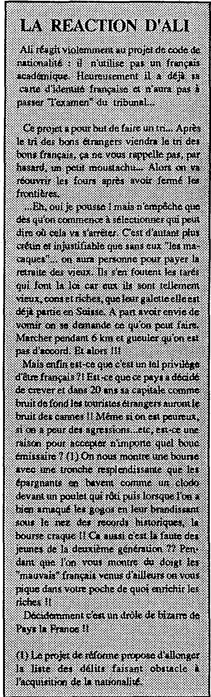
esem4:Ég.weie.
on a ça in
- 'net.

NATIONALITE NEW LOOK ?

Mme Withol de Wenden est sociopolitologue et militante à la ligue des droits de l'homme. Elle est venue à la soirée à Chartres et nous a aidé à nous repérer dans les réformes successives du code. Elle est l'auteur du livre "Immigration, nationalité et citoyenneté" (édition Arcantère. )

INTRODUCTION
Nationalité et citoyenneté font aujourd'hui l'objet de nombreux débats. Tour à tour valorisé, voire sacralisé ou considéré comme en crise, ce thème est à l'ordre du jour, porté par les changements de structure nationale, économique et sociale de la population française.
La désacralisation dans les faits de certains symboles attachés à la citoyenneté et l'installation durable de communautés étrangères ou issues de l'immigration ont contribué récemment à la mise en question des liens entre le national et le citoyen, accusant un retard du politique par rapport aux données économiques, démographiques et socio-culturelles. A nouveau la France ap-parait comme une communauté politique en formation : les principes sur lesquels le système politique français s'est développé sont à déconstruire et à reconstruire.
Dans le débat sur l'immigration qui anime aujourd'hui la classe politique française, la question de la citoyenneté, de la nationalité et du droit de vote a été posée avec une acuité croissante, portée par les mouvements associatifs immigrés et leurs soutiens. Mais au-delà de l'utilisation de ce thèrbe comme enjeu électoral, une interrogation plus profonde sur l'identité française, et l'àvenir de l'Etat-Nation dans une Société pluriculturelle s'est focalisée sur le code de la nationalité.
I - COMMENT EN EST-ON ARRIVE LA ? 1°) La scène politique :
- Ce thème, récemment devenu une question politique, a effectué une double trajectoire de démarginalisation et de politisation de la périphérie vers le centre de l'espace politique français.
- De leur côté, les communautés immigrées ou issues de l'immigration se sont tournées, après l'avoir longtemps boudée, vers la scène politique légitime, celle de la
représentation, des élections, tout en revendiquant parfois d'être "français autrement".
2°) Les acteurs :
- Encore illégitimes, par bien des aspects, dans l'espace politique français, les immigrés sont pourtant une composante à part entière de celui-ci. Le phénomène devenu quasi-irréversible, bouscule également les règles classiques du jeu politique et
du consensus culturel et idéologique qui
le sous-tend en faisant évoluer des mythes fondateurs déjà un peu effrités.
- La poursuite des flux migratoires - malgré leur suspension dans les textes - et la montée en nombre des jeunes d'origine étrangère viennent, à terme, creuser encore le décalage entre la réalité économique et la rigidité de systèmes politiques clos.
3°) Les jeux :
- Avec les immigrés et surtout ceux qui en sont issus, de nouveaux jeux politiques sont en train de naître, qui imposent à l'espace politique français la prise en compte de valeurs qui heurtent parfois les principes de communauté politique unitaire sur lesquels le système français s'est construit et développé depuis plus d'un siècle.
- De l'absence de droits à l'égalité progressive des droits, les jeux ont changé et les possibilités pour les immigrés d'y accéder aussi. Passés d'une logique défensive à une logique offensive, ils ont, dans leur quête de légitimité, amorcé un mouvement de fond qui ne pourra que s'amplifier lors des prochaines années.
- Chez les décideurs, des thèmes nouveaux se sont faits jour, qui engagent la société française dans son ensemble et tiennent du combat d'idées sur l'avenir de l'Etat-Nation (nouveau civisme, droits et devoirs, appel aux valeurs civiques, définition de la citoyen
neté, réexamen de l'accès à la nationalité française, identité française). Ce discours, qui a souvent dégénéré en créneau politique, n'est cependant pas à négliger dans la genèse du débat sur le code. A l'heure où l'ordre économique est multinational, où l'on parle d'abolir certaines frontières territoriales, l'Etat-Nation semble résister politiquement avec (ou grâce à) l'immigration.
Il - UN NOUVEAU CONTENU POUR LA NATIONALITE :
Après les élections législatives de mars 1986, le projet de réforme du code de la nationalité, destiné, aux yeux de l'opinion, à éviter les Français malgré eux ("être Français, ça se mérite, dit même l'extrême-droite) a ouvert un nouveau champ de mobilisation pour les jeunes et pour les mouvements associatifs autour du thème "être français autrement" en réactivant la réflexion sur l'identité française, la nation-alité/citoyenneté, la laïcité : autant de symboles très porteurs du mythe politique français.
Les termes de ce débat ont été largement suscités par la classe politique et imposés aux mouvements de jeunes et aux associations, obligés de préciser la nature de leur adhésion à la communauté nationale. Artificiellement, la question de l'immigration a été focalisée sur une bataille juridique et symbolique dont l'enjeu est l'intégration des enfants d'étrangers et l'équilibre entre le droit du sol et le droit du sang. Politiquement, le code de la nationalité est apparu comme le point final d'une conception générale de l'immigration dont on refuse la permanence et le caractère constituant de la réalité nationale, où ceux qui se définissaient comme "Français autrement" ont été placés sur le terrain de l'adversaire. On peut se demander pourquoi réformer un code "mis à plat" en 1973, texte le plus "absorbant" qu'on puisse imaginer, qui faisait l'objet d'un consensus et dont les effets avaient provoqué dans l'histoire peu d'affrontements politiques. On 9

peut aussi s'interroger sur l'utilité d'une réforme maintenant, quand le Gouvernement en souligne tantôt la nécessité, tantôt la portée limitée et quand ses adversaires considèrent qu'il est urgent d'attendre. De fait, le projet de réforme a été quelque peu nourri d'argumentations fallacieuses dont le "Comité des sages", nommé en juin 1987 a "fait sortir", par les débats qu'il a suscités, beaucoup d'imaginaire, à la veille d'un questionnement diffus sur la citoyenneté à l'occasion du bicentenaire de la révolution française.
Réflexe frileux de réaction contre une société de fait pluriculturelle et nostalgie pour le mythe d'une entité une et indivisible ? Façon artificielle de créer un consensus sur l'identité française par exclusion ? Sentiment d'être agressé par le vécu de la citoyenneté exprimé par des jeunes considérés comme situés à la périphérie de l'espace public et politique de la part de ceux qui vivaient un civisme un peu mou ? Dans les banlieues urbaines, les "beurs", les pluri-nationaux", les "Français autrement" ou même les non-citoyens ont parfois contribué à définir dans la lutte le contenu et les pratiques de la citoyenneté de demain. A "l'impôt du sang", à "la nationalité du mérite' ils répondent par la participation associative enracinée dans le localisme et la réalité du "vivre ensemble", nouvelle version du "vouloir vivre collectif" : autant de thèmes qui font appel à des mythes profondément enracinés dans les mentalités et frappent la symbolique et l'imaginaire sociaux.
Autour de l'article 44, enjeu essentiel des affrontements (1), s'est établi un retournement des clivages politico-idéologiques, la droite désireuse de lutter contre les "Français de papier" se faisant le tenant de la conception volontariste et contractuelle de la nation (d'où son attachement à la déclaration et au serment), la gauche défendant une conception organique de l'être collectif" à travers sa plaidoirie pour le maintien de l'acquisition automatique de la nationalité. Par une ironie de l'histoire, ceux qui, hier, mettaient en garde contre l'attitude assimila-tionniste de la France et la nécessité de réouvrir les choix, ainsi que contre l'obsolescence des critères d'assimilation ou les loudeurs de la procédure de naturalisation, adoptent des positions tactiques inverses. En face, leurs adversaires contestent que la nationalité soit une condition ou une garantie d'intégration (2) et considèrent qu'être Français, "ça se veut", "ça se mérite", ça se prouve par l'accomplissement de devoirs assortis aux droits (controverse sur l'accomplissement militaire). On fait alors de la nationalité acquise par le sol une nationalité dégradée,
vulnérable, moins authentique que celle du sang, soupçonnée de fraude (au fisc, au mariage), d'attachement à des valeurs traditionnelles (privées) et controversée dans ses intentions.
Le projet de réforme n'est pas non plus exempt d'effets pervers : ainsi, les jeunes issus de l'immigration algérienne nés en France après 1962, cible privilégiée dans ce débat, ne seraient pas concernés car ils sont français de naissance. De même le projet d'intégration, tant célébré par les gouvernements successifs, peut difficilement être soutenu par un texte et des remous qui développent un sentiment de précarité, guère propice au "vivre ensemble".
Pour beaucoup de jeunes issus de l'immigration, ce débat s'inscrit à contre-courant d'un mouvement d'exaltation de la citoyenneté, d'intégration " à la manière" à une double référence à la fois locale et européenne où l'espace national mobilisait peu. Il apparait soudain que la question de la nationalité n'est pas secondaire par rapport à celle de la citoyenneté. Même ceux qui, il y a quelques années, se découvraient "Français sans le savoir" à l'âge de seize ans, ce qui était parfois mal vécu dans les familles algériennes, ont changé de discours : "la nationalité se définit autour de ce qu'on a vécu, nous participons déjà, nous créons, cette volonté d'intégration est une chance pour la France". D'autres, anciens protagonistes du droit à la différence et conscients de ne pas avoir été assez vigilants dans leurs revendications et leurs slogans, réclament plus volontiers le droit à la ressemblance et font acte d'allégeance aux valeurs universelles de la laïcité, de la démocratie et de la révolution française. Enfin, ceux qui dissociaient la nationalité de la citoyenneté au nom de la pratique d'une citoyenneté "ici et maintenant" et "autrement", ouverte aux non-nationaux, considèrent que réformer l'automaticité de l'acquisition de la nationalité française revient à bloquer un courant d'intégration qui se fait : c'est dans les comportements concrets que se définit la citoyenneté, de nouvelles formes de démocratie se jouent dans les associations, permettant l'expression d'autres types de solidarité, mais autour d'une participation de fait à la vie sociale et politique française.
Qu'est-ce que la citoyenneté aujourd'hui ? Que serat-elle demain ? Quelle serait la conjoncture politique qui permettrait de fonder l'inclusion ? La nation étant devenue un référent discutable, quoique réel, on ne peut plus penser et justifier l'exclusion que par le droit. Dans un contexte où les immigrés et ceux qui en sont issus sont devenus membres permanents et con
stitutifs de la communauté politique, peut-on à la fois être restrictif vis-à-vis du droit de vote et vis-à-vis de l'acquisition de la nationalité ?Cl
Catherine WITHOL DE WENDEN Chargée de recherche au CNRS
- L'article 44 prévoit la semi-automaticité à 18 ans de la nationalité française pour ceux qui sont nés sur le sol français de parents étrangers ayant 5 ans de séjour en France.
- Cf Jacqueline OSTA-LASCOUX "L'acquisition de la nationalité française, un condition d'intégration ?" in Question de nationalité (Sous la direction de Smaîn LAACHER) Paris1987, p 81-126.
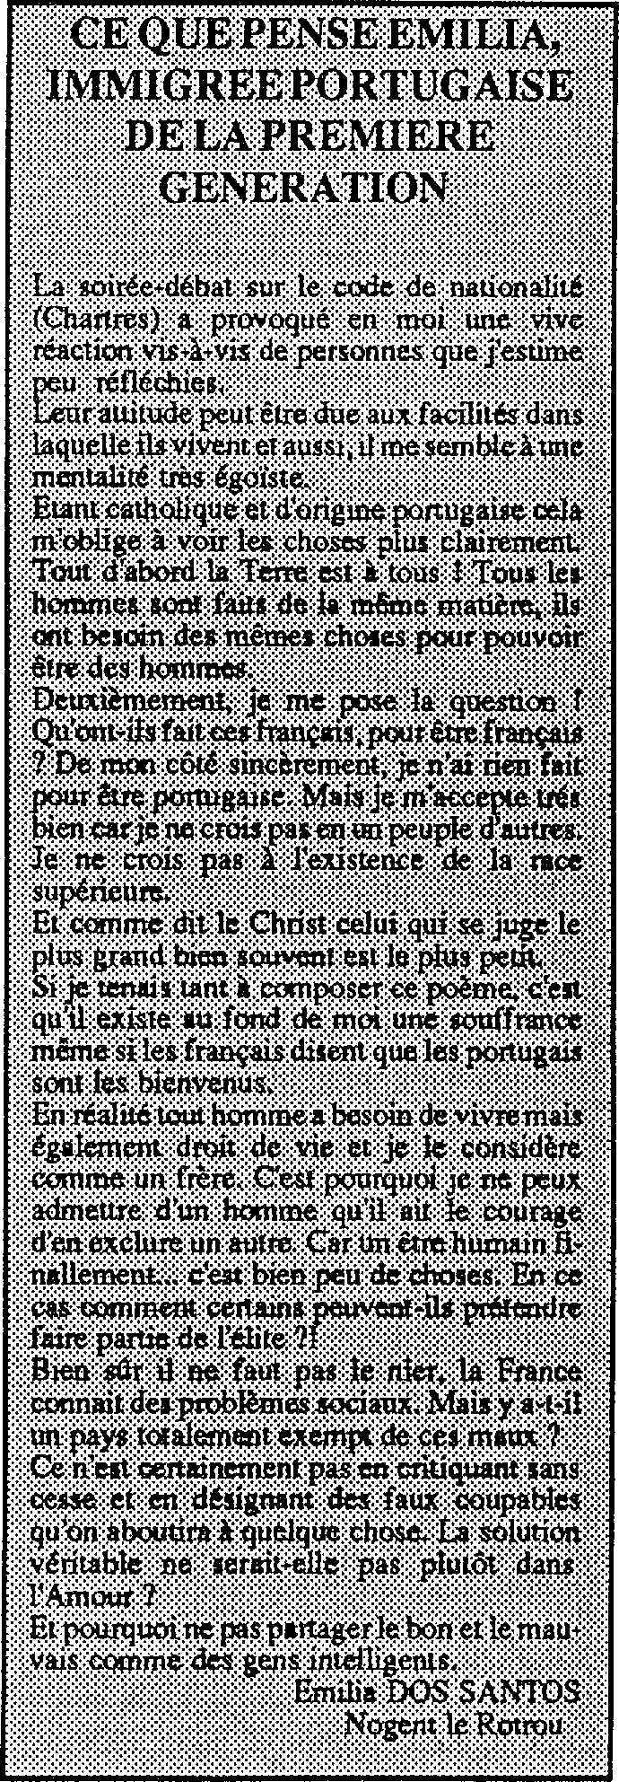

INTERVIEW DE PIERRE PATRICK KALTENBACH *
c.>

Le Président des Associations Familiales protestantes, Membre de la Commission de réflexion sur le Code de la Nationalité nous livre ses réflexions...

PEPS : A partir des "remous" causés par le projet de Réforme du Code de Nationalité, on peut d'abord s'interroger sur la procédure adoptée, la nomination d'une commission de "sages".
P.P.K : La procédure s'est révélée adéquate à cause de la manière dont elle a été mise en oeuvre et je crois qu'il faut d'abord insister sur cet aspect.
Tu nommes un groupe de personnes raisonnablement intelligentes et comptétentes (pour l'effet d'opinion), politiquement modérées ou courtoises, et surtout des personnes qui par leur statut privé et leur âge sont libres. Un seul exemple : le Président de la Commission est Marceau LONG, Vice Président du Conseil d'Etat.
D'abord, les membres de la Commission se forment en faisant venir les gens les plus compétents, administrateurs, sociologues, militaires, juristes, diplomates, etc..., car il s'agit d'un sujet très compliqué. Il y a plus de 30 règlements et conventions internationales, 160 articles de lois, plus les décrets et les circulaires.
Passée cette phase de formation, la Commisssion fait passer devant elle et les caméras, tous ceux qui se sont faits remarquer sur le sujet. Il s'agit d'instituer un débat public, de réinventer "l'Agora" avec les moyens médiatiques modernes, de dire par exemple à Harlem DESIR, qu'il n'est pas à l'heure de vérité, mais que le dialogue est plus enrichissant que le monologue. De cette Agora, seul le Front National s'est exclu, sous prétexte qu'il voulait un référendum, il s'est, de ce fait, exclu de la communauté démocratique, c'est le premier résultat positif de cette procédure.
PEPS Et quel a été l'effet de cette procédure sur les membres de la commission ?
P.P.K. : Une fois formés, certains membres ont changé à 180% par exemple CHAUNU (**), libération a en rendu compte. TOUR-RAINE (**) qui en est venu au Primat de la volonté sur l'automaticité.
Mais il y a eu aussi un effet sur les personnes entendues par la Commission en particulier les journalistes : voir par exemple l'Article de R. SOLE dans le MONDE du 11 septembre disant que la Réforme est désormais
inévitable. Donc pour une fois, une Commision n'a pas enterré un problème.
PEPS : Alors quels résultats précis ?
P.P.K. : Un premier résultat : on ne touchera pas au Code de la Nationalité avant les Présidentielles, car on ne se sert pas des étrangers pour faire voter à droite ou à gauche.
Mais le prochain Gouvernement, quel qu'il soit se servira de notre travail.
Dès la publication, on pourra s'en servir au niveau local du rapport et des volumineuses annexes écrites comme T.V.
PEPS: Pour ce faire, quels sont les éléments nouveaux apportés à un éventuel débat ?
P,P.K. : Je peux apporter la-dessus qu'un point de vue plutôt personnel et sur ce que je souhaite. Pour le reste, la Commission n'a pas encore tranché, et je dois rester discret. "On ne touhe pas aux gosses"
"on ne fraude pas"
"on se souvient de la Francophonie"
"il faut une politique de I'immigrtion"
ON NE TOUCHE PAS AUX GOSSES
Ce discours s'adresse à des conservateurs ou des peureux, ceux qui ont peur de l'étranger : dans un pays qui n'a pas assez d'enfants, on ne peut accepter de ne pas faire d'enfants et de refuser l'étranger. Tous ces gosses sont une bénédiction, Apès 18 ans de vie en France, un enfant est intégré, notamment par l'école.
Mais ce problème de l'intégration vient de ce qu'on est un pays de vieux, l'accueil est fonction de la démographie, les vieux accueillent plus difficilement. C'est vrai des peuples comme des couples.
De plus, si nous traitons mal ces jeunes, ils reviendront comme terroristes, ou intégristes. Je conseille aux conservateurs de devenir intelligents. De prendre en compte aussi que ces enfants d'immigrés essentiellement portugais, marocains, turcs, les algériens n'étaient pas concernés par la réforme du Code de la Nationalité à cause des accords bilatéraux.
Il faut en effet séparer les Beurs Algériens (Article 23) des autres, seconde génération (Article 44).
Une proposition serait la suivante : tout enfant qui sort de l'école peut demander soit, une carte d'identité, (Article 44), soit une carte de séjour. A dix-huit ans, il pourra revoir son choix. Il faut garder cette souplesse, car l'enfant est piégé : il n'y a rien de pire pour un gosse de se dire "je n'ai pas la nationalité de mon père". Mais incontestablement, il ne peut supporter au bout de 16 ans d'école en France de s'entendre dire "tu n'es pas français".
Par ailleurs, les condamnations pénales jusqu'à cet âge ne doivent pas intervenir sur les possibilités de choix...
PEPS : Ce type de problème amène à se demander s'il était opportun de poser le problème sous cet angle juridique. Après tout, italiens, polonais, yougoslaves et plus récemment portugais se sont intégrés progressivement à la société civile française.
P.P.K. : Il fallait changer car la France a changé, de 2 façons. Elle vit sur un code d'un peuple en déclin démographique depuis le 18e siècle, mais qui voulait continuer à jouer un rôle mondial, d'où un code arriviste : le jus soli, le droit de sol, c'est un code de
conquête, de colonialiste. '
En effet, la France est un peuple en transit, entre son passé colonial et l'europe.
Il faut une identité nationale forte pour pouvoir bien intégrer l'étranger comme l'affirme TOURRAINE. La France est un système politique, démocratique, et laïque sur lequel s'est construite l'identité de la nation. C'est ce qui justifie l'acquisition de la nationalité de façon volontaire, c'est l'adhésion à cet acquis, et ce qui explique aussi le refus nécessaire de toutes fraudes, fraude au service militaire, fraude au mariage, aux enfants, fraude à l'asile politique. A propos de fraude, le premier réformateur du Code est Monsieur BADINTER qui, en 1984, a exigé 6 mois de vie conjugale contrôlée, pour que le mariage entraine la nationalité du conjoint étranger.
Daniel TARTiER
(*) Pierre Patrick KALTENBACK est aussi conseiller à la Cour des Comptes et Président du Fond d'Action Sociale. (**) Membres de la Commision des
"sages".
11

DES BEURS CIVIQUES

Dans le cadre de ce dossier sur le code de la nationalité, Il nous semblait important d'interviewer un représentant de la' nouvelle génération "beure montante". Aprés les initiatives des grands frères des années 80 (marches pour l'égalité, etc) Malik et quelques amis de la banlieue nord ont fondé "Rebeu Civique", un mouvement pour inciter les Jeunes maghrébins d'He de France à s'inscrire sur les listes électorales.

PEPS : Peux-tu expliquer ce qui a été à l'origine de "Rebeu Civique" ?
Malik : Un jour on était un groupe de six de notre quartier aux Halles à Paris. Sur ces six personnes, seulement une avait une carte de séjour. On était cinq français : deux d'origine marocaine et trois d'origine algérienne. On s'est alors rendu compte que sur notre banlieue on était une force. Après nous nous sommes renseignés et avons demandés les chiffres du Front National aux dernières élections sur la commune. Il a fait 17% et on peut estimer que sur notre quartier regroupant deux cités le chiffre monte à 24%, presque une personne sur cinq. On a déduit que les jeunes maghrébins sur la cité qui n'avaient pas voté ont participé au fait que le F.N. soit arrivé à ce pourcentage. C'est ça qui a créé le déclic.
Le public ,J'on vise, c'est les jeunes banlieusards qui ont en général trop de problèmes d'emploi, de galères ; ils ne peuvent pas se pencher sur leurs droits civiques, sur le fait de voter, sur le plan politique ils ne sont pas représentés.
PEPS : C'est un débat hors de leur champ de préoccupations quotidiennes
Malik ; Oui, et on c'est dit qu'à travers le slogan "si tu ne votes pas, tu votes le...!" qui démontre arithmétiquement ne pas voter c'est voter pour le F.N., cela pourrait créer un déclic même parmi les plus irréductibles.
PEPS: C'est donc parti d'un petit groupe sur votre cité et après vous avez testé si le slogan était efficace ?
Malik : Il est hyper efficace. On a diffusé l'affiche sur la quartier et ça plait à plein
de gens. Le fait de savoir qu'ils étaient complices du F.N. en s'abstenant, ça les a poussés à s'inscrire.
Il y a la campagne de "France Plus" dont le slogan est "bientôt je serai Président" où l'on voit un jeune beur tenir une carte d'électeur. Mais ça nous semblait trop mou par rapport au public qu'on conne
Nouvelle campagne
pour faire voter les beurs
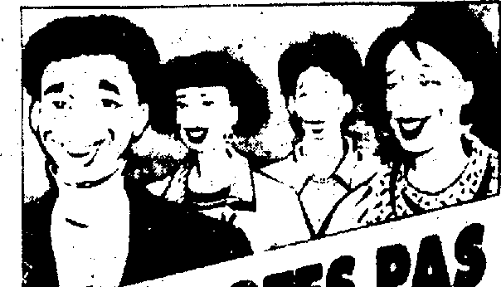
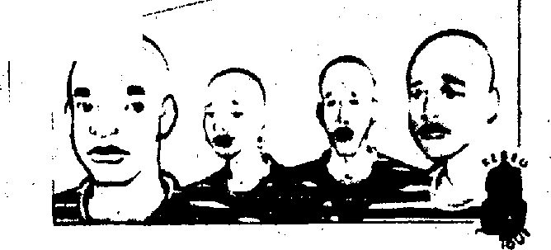« Arithmétiquement, Œ dérooerarie, ne pas votes eut YOM' pour son adversaire r : partant de ce postulat, de jeunes banlieurards du nord de Pans mènent campagne afin que les tan s'inscrivent sur la listes électorales. Pour cette assonance — Reni civique ,.

5 Ygrigs LE•••!
.₁₁
r'^{w}
d lowripolle• Ir I« aau eldwehm, • 21
PEPS : Ensuite comment c'est propagé le mouvement ?
Malik : Par les réseaux personnels
(famille, topa et associatifs l'affiche
s'est diffusée : Epinay, Villetaneuse, Argenteuil... 14 villes au total sur la banlieue parisienne. Les jeunes maghrébins se sont sentis représenté par l'affiche, par les portraits, parce qu'elles sont rares les 'affiches où il y a que des arabes dessus. Sur la cité on
leur propose la télévision, les journaux, où ils n'ont pas de place. On a fait des réunions et les jeunes qu'on a rencontrés, ont été intéressés pour avoir l'affiche. On s'est dit que ce qui s'était passé localement sur notre quartier, c'est pareil sur d'autres quartiers.
Aujourd'hui les droits civiques, c'est devenu une occasion de se rencontrer, nous les jeunes de banlieue, "les maghrébins de béton". On a projeté notre action dans le temps. Maintenant si on veut créer un mouvement sur Ille de France, c'est en fonction des élections municipales de mars 1989. Pour les présidentielles, c'est un peu tard et c'est plus dilué alors que localement on peut prendre plein de réalités en charge. Un maire peu remédier à certains
problèmes locaux et serait aussi un
moyen de relancer l'idée du droit de vote des immigrés aux municipales.
PEPS : Crois-tu qu'on peut fohder une politique cohérente sur un vote communautaire.
Malik: Il y a des lieux dans la société française où on rejette des maghrébins et cela permettrait de débloquer des choses. Le vote communautaire, c'est pour dire : "on est là, on ne veut pas être marginalisé, on veut s'intégrer en France". C'est une notion de respect, d'être pris en considération.
PEPS : Ce que je trouve intéressant dans votre initiative, c'est à partir d'un thème mobilisateur, compréhensible partout le monde, essayerensuite par le biais de réseaux dans les communes d'instaurer une force de proposition par rapport à la vie sociale et polititique d'un quartier, d'une ville. Je me trompe ? Malik : Le court terme c'est le slogan et le long terme c'est essayé de voir s'il y a des résistances qui freinent ou bloquent l'intégration des maghrébins et inter-

peller les politiques en disant qu'elles sont les éléments qui favoriseront la disparition de ces résistances là.
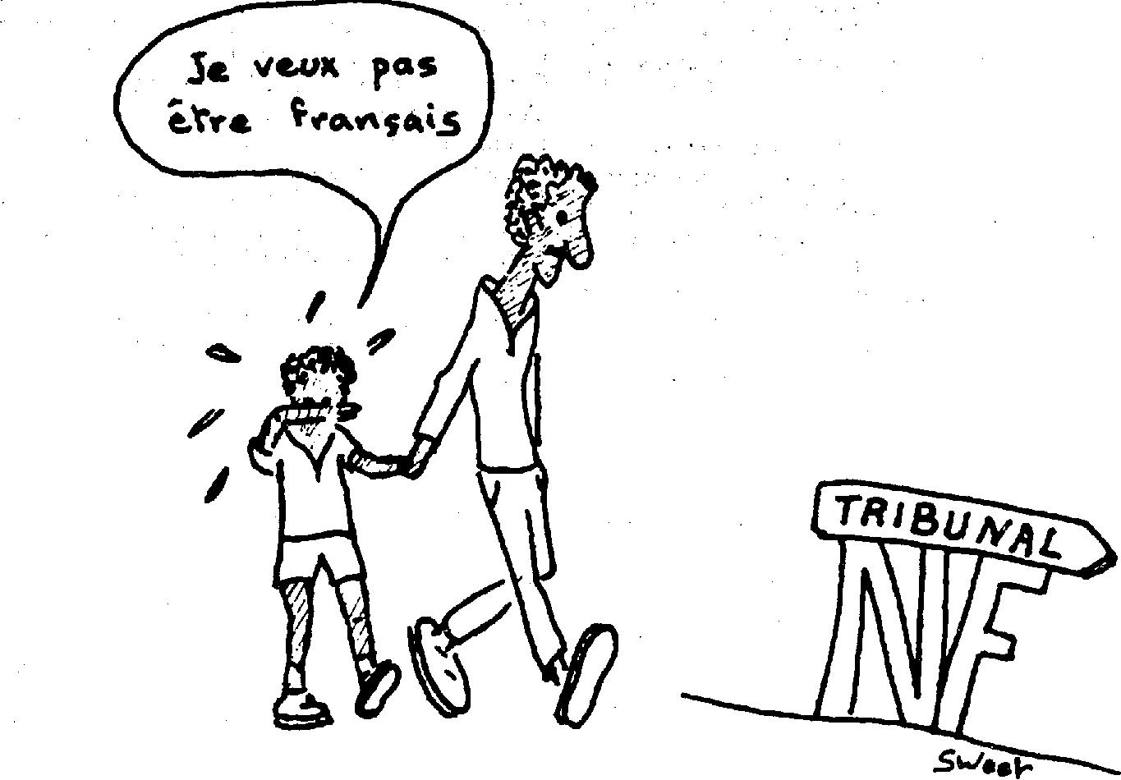
PEPS.: Quelles sont vos perspectives ?
Malik : Il y a eu beaucoup de réactions suite à la publication de notre affiche dans "Le Matin" et des papiers étaient prévus dans "Le Monde" et "Libération". Mais on veut d'abord se structurer d'avantage.
On a le projet de faire un sondage dans les quartiers pour savoir combien de maghrébins ont la possibilité de voter et faire une campagne d'affichage locale en disant "vous êtes 15% ou 8%", en reprenant l'opération arithmétique : "si vous votez, la proportion est d'autant moins pour le F.N.". On se donne environ 6 mois pour réaliser cette enquête.
Comme support nous avons le projet de faire un tournoi de foot avec les 14 villes représentées qui vont sûrement être plus, un grand championnat qui serait moyen de diffuser. Actuellement, il n'y a pas de relations inter-banlieues, inter-cités, elles pourraient se créer autour des droits civiques. Mais ce n'est pas le seul aspect. On peut aussi réfléchir sur l'économique, sur les jeunes de banlieues qui ont entrepris et qui ont échoué.
On a aussi un projet pour juillet. Le logo de notre association, c'est une grosse main de fatma qui est une main d'électeur. On veut faire une grosse main de fatma et la mettre à Dreux parce que c'est un symbole.
PEPS Penses-tu que les travailleurs sociaux ont une place à prendre, un rôle à jouer par rapport aux différents points qu'on a abordés ensemble ?
Malik : Les travailleurs sociaux sont censés porter un appui aux gens qui connaissent la précarité et rares sont les immigrés qui ne vivent pas cette précarité. Mais ce qui est important, c'est l'ouverture, d'autres connaissances qu'ils peuvent apporter à un jeune. "Rebeu Civique", c'est aussi une ouverture avec en plus des jeunes de banlieue comme eux et les travailleurs sociaux peuvent aussi participer à un mouvement de ce genre.
Leur principale difficulté, c'est qu'ils essaient d'avoir une lecture des gens en face d'eux et pour ça ils ont des données. Malheureusement cette lecture entretient un fantasme. Par rapport aux jeunes maghrébins en particulier alors que j'ai envie de dire : "nous sommes autant français que vous". Ils doivent essayer de soutenir les projets formulés par des jeunes puis de se retirer après. Cela implique un recensement de la demande, une connaissance du jeune. Mais aussi doit-il répondre à toutes les demandes ? Ce n'est pas parce qu'il y a une absence, un vide que les travailleurs sociaux doivent se travestir et occuper ce vide. Si il y a un vide, cela veut dire qu'il y a un problème quelque part. Ils peuvent jouer alors un rôle d'interpellation auprès de la munici-
palité et d'autres organsimes.
PEPS : Tu penses donc malgré ces difficultés que les travailleurs sociaux peuvent assurer un relais ?
Malik : L'utopie du travailleur social c'est d'arriver dans un quartier où tout le monde est en souffrance, puis il crée une relation avec les gens, il les rend autonomes, enfin il s'en va et on a plus besoin de lui. Mais en fin de compte ils ne veulent pas y arriver. Je prends l'exemple de ma cité où nous avons crée une association de jeunes. J'ai travaillé en étroite relation avec le Directeur du Centre Social. Il a subventionné des
projets, il nous a apporté une logistique, des conseils sur la stratégie envers la municipalité. Mais il arrive un stade où il ne voulait pas que notre association se développe. On voulait embaucher un animateur à mis temps, un local en dehors du Centre Social. On voulait prendre la branche jeune du Centre Social avec un projet très précis sur 12 mois avec une activité "stop galère" quotidienne, un projet de loisir "été chaud 87", un tournoi de foot, une information par le minitel sur l'emploi et la formation, un projet de formation pour les créateurs d'entreprise. Le Directeur du Centre Social n'a pas apprécié et a mis des bâtons dans les roues.
Les travailleurs sociaux sont souvent prisonniers du rapport d'activité. Ils sont
obligés de pondre quelque chose pour les institutions. Ils doivent amplifier certaines choses. Surtout on leur demande plus en plus d'être rentables. Comment expliquer qu'on investisse 6 mois avec certains jeunes et au bout de 6 mois il ne c'est rien passé ? Ce n'est pas évident de mettre ça sur papier. Certaines personnes considèrent les travailleurs sociaux comme des "feignants sociaux" et eux ils ont peur d'argumenter leur travail et démonter cette image. Alors ils se croient obliger d'être très concrets dans leur travail, de le rentabiliser, de le médiatiser. 0
Propos recueillis par Hugues BAZIN

PROJET DE LOI PORTANT REFORME
DU CODE DE LA NATIONAL1TE FRANCAISE
COMMENTAIRE ARTICLE PAR ARTICLE

ARTICLE 1
Cette réforme de l'article 44 du code constitue le coeur du projet : c'est la suppression de l'acquisition de plein droit de la nationalité française pour les enfants d'étrangers nés en France et qui y résident.
1°) Il faut rappeler que les dispositions en vigueur se traduisent, pour les jeunes concernés, par une abscence de formalités mais non par une automaticité absolue (à la différence des enfants de parents français) :
- les intéressés peuvent faire le choix de décliner la qualité de Français (art 45 C.N.F.)
- le gouvernement peut s'opposer à l'acquisiton, après avis conforme en Conseil d'Etat (art 46 C.N.F.).
2°) Selon le projet, ces jeunes ne pourront plus devenir Français à la majorité sans avoir à accomplir de formalité. Mais on leur retire également la possibilité d'utiliser la procédure de déclaration pendant leur minorité (art 52 C.N.F.).
11s devront atteindre l'âge de 16 ans pour réclamer la nationalité française, et l'âge de 17 ans pour l'obtenir : ce n'est qu'à l'expiration d'un délai d'opposition d'un an, et au jour de la remise du certificat de nationalité, que la déclaration prendra effet.
3°) Il ne suffira donc pas aux interessés d'accomplir une démarche volontaire pour devenir Français. Leur demande sera soumise, pendant ce délai d'un an, à des conditions de recevabilité particulièrement restrictives, pratiquement identiques aux conditions exigées pour les naturalisations.
4°) Il est utile de rappeler l'opposition très nette exprimée par le Conseil d'Etat : " Le Conseil d'Etat n'a pas discerné de raisons de modifier un système qui est en vigueur depuis près d'un siècle, et dont l'expérience n'a pas démontré les inconvénients. 11 a maintenu en conséquence les articles 44 et 52 dans leur rédaction actuelle".
ARTICLE 2
Cette réforme de l'article 55 du code a pour effet de restreindre les conditions d'accès à la nationalité pour les enfants recueillis en France :
- elle ajoute une condition de durée : l'enfant doit avoir été élevé en France pendant 5 ans au moins.
- Elle ne permet plus à l'enfant recueilli par un étranger de bénéficier de cette disposition.
ARTICLE 3
Cette disposition conduit à ajouter une condition restrictive à la naturalisation : elle étend l'obligation de résidence à la période courant entre le dépôt de la demande et la publication du décret de naturalisation.
ARTICLE 4
14 Cet article prévoit que les conjoints de Français Pepe n° 23, janvier-février 1987
ne pourront plus eux-mêmes devenir Français que par naturalisation.
Il faut ici rappeler que, depuis 1973, le mariage n'exerce aucun effet "automatique" sur la nationalité. Il faut une déclaration, donc un démarche positive, pour qu'il entrain acquisition de la nationalité française. En outre la loi du 7 mai 1984 a restreint les conditions de recevabilité de cette déclaration dans un souci de lutte contre la fraude.
Le projet prévoit une procédure de naturalisation "simplée" (art 10) qui vise à accélérer la décision du gouvernement : après un délai de 18 mois, la naturalisation serait "de plein droit". Cette disposition - dont la cohérence juridique n'est pas évidente -laisse intact le pouvoir discrétionnaire du gouvernement à l'égard de la demande de naturalisation.
En outre, à l'expiration du délai de 18 mois, l'intéressé n'a aucun moyen d'obliger l'administration à publier le décret de naturalisation (s'il est saisi, le juge administratif peut déclarer illégale l'abstention de l'administration, mais il ne se substituera pas à celle-ci pour prendre la mesure).
ARTICLE 5
Pas d'observations particulières.
ARTICLE 6
Cette modification de l'article 79 du code est l'une des dispositions les plus importantes - et les plus choquantes - du projet de loi.
Elle conduit à soumettre à des conditions de recevabilité particulièrement restrictives toutes les demandes de nationalité (qu'il s'agisse d'une procédure de déclaration, de naturalisation ou de réintégration). Ces conditions s'appliqueront donc en particulier aux demandes des enfants d'étrangers, nés en France et qui y résident (cf art 1 du projet).
Il faut noter que l'exigence d'une absence de condamnation concerne de très nombreux délits. Si elle est réduite pour quelques infractions, elle est par ailleurs largement étendue (notamment pour les alinéas 2, 4 et 5).
Le défaut d'assimilation, élément nécessairement subjectif, devient également un cas d'empêchement à l'acquisition de la nationalité, quelle que soit la procédure applicable. Sur ce point, les dispositions en vigeur pour l'acquistion par naissance et résidence en France, prévoient seulement une possibilité d'opposition du gouvernement, apres avis conforme du Conseil d'Etat (cf art 46 et 106 du C.N.F.).
ARTICLE 7
Selon cette disposition, l'acquisition par déclaration ne prendra effet qu'au jour de la remise du certificat de nationalité. Il n'est pas
exclu que la durée de la procédure soit encore allongée par un décalage entre l'expiration du délai d'opposition et la remise effective du certificat.
Par ailleurs, ont peut s'étonner que seules les obligations qui s'attachent à l'acquisition de la nationalité française soient ici mentionnées. Dans sa rédaction actuelle, l'article 80 du code précise également que "la personne qui a acquis la nationalité française Ojouit de tous les droits 1 attachés à la qualité de Français".
ARTICLE 8
A la suite de l'avis du Conseil d'Etat, cet article n'exige plus que l'enfant mineur soit expresse-ment mentionné dans la déclaration ou la demande de l'un de ses parents, pour devenir Français de plein droit. Une condition de résidence est cependant ajoutée aux dispositions en vigueur.
ARTICLE 9
Le nouvel article 102 renforce le pouvoir d'opposition à l'acquisition par déclaration.
Ce n'est plus le gouvernement lui-même (le Ministre chargé des naturalisations) qui fait opposition, mais le Ministère Public.
Il s'agit désormais d'une compétence liée : le Ministère Public doit faire opposition dès lors qu'apparait un des nombreux cas d'empêchement prévu à l'article 79.
En outre, l'opposition peut être fondée sur un cas d'empêchement par exemple une condamnation survenu dans l'année suivant la souscription de la déclaration.
Enfin, le délai dans lequel l'opposition peut être formée est étendu de six mois à un an.
ARTICLE 10 à 15
Pas d'observations particulières.
ARTICLE 16
Cet article récapitule les abrogations et les sup-
pressions consécutives aux dispositions
précédentes.
Il abroge, en outre, l'art 23 de la loi du ler janvier 1973 en vertu duquel sont Français dès leur nais, sance les enfants nés en France d'un parent né sur un territoire ayant alors le statut de colonie ou de territoire d'Outre Mer (par exemple en Afrique ou à Madagascar).
ARTICLE 17 à 20
Pas d'observations particulières.
Source : Ligue des Droits de l'Homme.

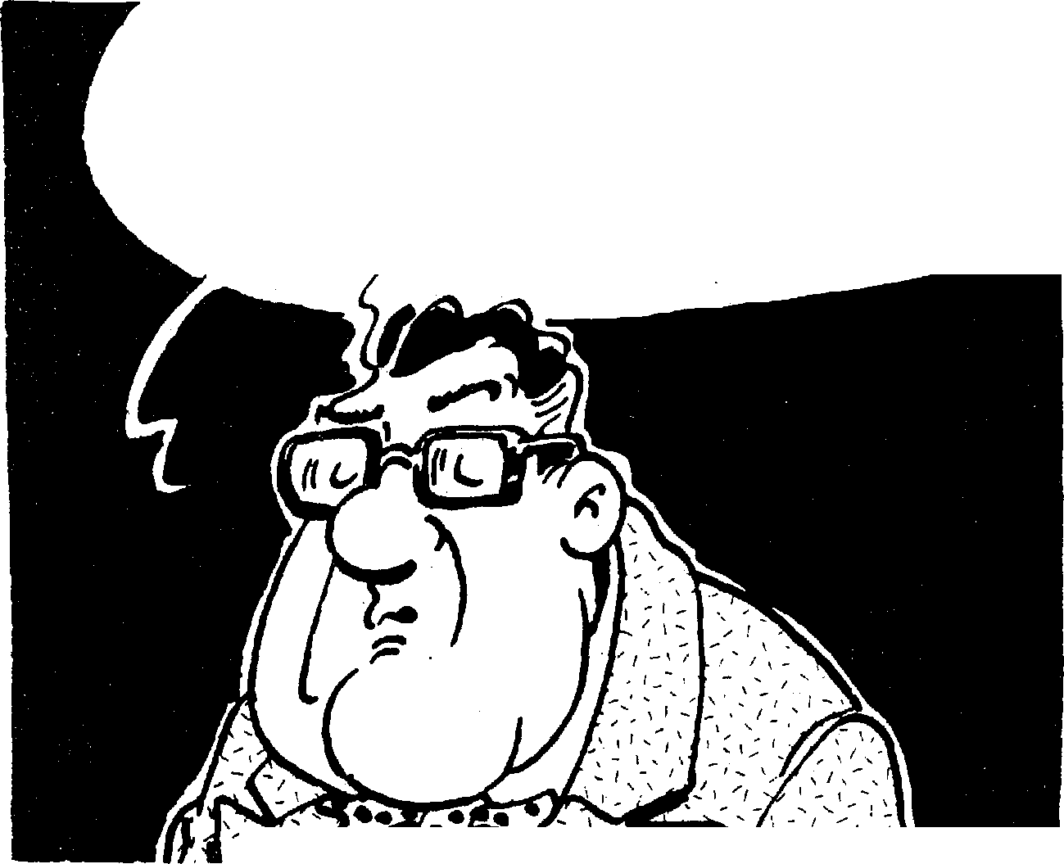CHRONIQUE ANACHRONIQUE

1

Papiers, on vous a dit vos papiers !?... Ne vous en étonnez pas, le papier, c'est la moelle épinière de nos administrations.
Voici donc l'histoire de Pierre, 17 ans et des brouettes ou comment le cercle s'est fait infernal.
VOUS NIE YOUtZ l'art De MENE.
?A% QUE JE Coree ur.1 gmaoi À
00ELAt1 uni aul ESQ Towouçe
Skis FAFiERS Wu?

Pierre est né à Naples de parents français, rapatriés d'Afrique du Nord. Comme certains autres, Pierre est allé passer un mois et demi à Fleury. C'est là qu'il a appris à s'attacher aux détails ! Le bruit des voitures au loin sur l'autoroute, le nombre de pierres en hauteur et en longueur sur les murs, le temps qui compte le temps... Et à chacune de mes visites, dans ces fichus parloirs vides, nous enfilions cigarettes sur cigarettes en jettant nos cendres dans des coquilles St Jacques qui me rappelaient la mer
Et puis un jour, Pierre en est sorti. Faute de chance, il perdit sa carte d'identité. Ayant trouvé un boulot, il fallait qu'il l'a présente pour finir de mettre en régie le contrat avec son employeur. Et le cercle commence à se former. Pierre se présente au commissariat de police afin de renouveller sa carte, et là, on lui demande un certificat de nationalité française. Et le cercle continue. Demande à Naples d'un extrait de naissance, qu'il faut de moins de deux mois. Si les italiens ont la réputation d'amoureux fervents, leurs administrations le sont beaucoup moins ! Enfin, l'extrait arrive. Mais le tribunal demande une traduction. Et nous voilà partis à un service inter-migrants. Dix
jours d'attente. L'employeur lui, a de plus en plus de mal à patienter. Et puis, le tribunal de nouveau mais la traduction ne suffitpas. Il faut savoir qui de ses parents a un petit bout de français dans le sang ! La fameuse affiliation. Alors, il faut écrire à Nantes, car les pièces d'identités françaises des parents ne suffisent pas (on m'a même dit qu'elles pouvaient être fausses). Nantes envoie alors un extrait de naissance de la maman de Pierre. Et ce n'est pas encore suffisant. Il faut écrire au Ministère de l'Intérieur et attendre... attendre... attendre que le petit morceau français de Pierre soit trouvé.
Mais l'employeur ne veut plus attendre et Pierre se retrouve au chômage. La justice n'attend pas non plus ! Le
contrôleur judiciaire envoie ses convocations en recommandé, le tribunal aussi, et la postière ne veut pas donner les recommandés à une autre personne que Pierre ! Ah bien sûr, moyennant cent francs, le facteur accepte parfois de donner... mais il n'y a pas toujours de l'argent.
Voilà Pierre s'est réfugié chez sa tante à St Ouen, pour échapper aux fougues policières traqueuses de sans-papiers... et il attend.
Au fait, si par hasard (entre nous) vous trouviez dans la rue le petit bout de Pierre français... soyez gentils, téléphonez moi... téléphonez lui!...
G. GUELLER
15

LOS ANGELES 1987
L'aide alimentaire
Depuis son accession au pouvoir et dans le cadre de sa politique e désengagement de l'Etat, Ronald Reagan s'attaque à l'aide alimentaire avec des résultats mitigés.

Depuis son accession au pouvoir Ronald Reagan essaie de parachever l'oeuvre entreprise lorsqu'il était Gouverneur de Californie. Ses premières réformes sociales avaient pour but de limiter l'accès aux programmes sociaux, d'aide sociale en particulier, qui sont similaires aux programmes français : aide sociale à l'enfance, aide publique aux isolés et programme public d'aide alimentaire, les àfood stamps, qui n'existent pas en France.
LA POLITIQUE SOCIALE DE Welfare revue de l'American Public Welfare
RONALD REAGAN Association.
L'éthique reaganienne, qui est à la base de sa politique sociale est d'une part le rejet profond de celui qui ne sait pas s'en sortir seul et qui est donc fautif et d'autre part la nécessité d'un désengagement de l'Etat fédéral afin de redistribuer les compétences au niveau local, et accessoirement les financements.
Les Etats-Unis et en particulier la Californie ont une tradition de décentralisation et de prise en charge communautaire des besoins exprimés par les populations. Tl s'agit pour Ronald Reagan d'accentuer cette tendance.
Les trois points qui apparaissent dans ses discours sont la nécessité de réductions des dépenses publiques, la mise en place d'un nouveau fédéralisme (décentralisation à l'américaine) et le renforcement du partenariat public-privé.
Pour s'en tenir à l'aide alimentaire telle qu'elle a été étudiée à Los Angeles en mai 1987, il faut se rendre à l'évidence : les résultats sont mitigés.
Les mesures prises depuis 198 ont causé un tollé général parmi les travailleurs sociaux qui s'expriment principalement dans deux revues Social Word, organe de la National
16 Association of Social Workers& et Public
L'AIDE ALIMENTAIRE A LOS ANGELES : LES FOOD STAMPS
En ce qui concerne l'aide alimentaire, le programme public des bons alimentaires : food stamps, a été très touché. Les réductions ont porté plus sur la difficulté d'accès au programme et sur les délais d'obtention de la carte d'accès au programme. Les clients doivent attendre un mois ou plus pour être en mesure d'obtenir les bons échangeables dans les magasins d'alimentation.
Ronald Reagan a violemment attaqué ce programme qui, selon lui, est l'objet d'abus importants.
Les files d'attente s'allongent donc devant les services privés, églises, missions. Les sans domicile fixe extrêmement nombreux à Los Angeles font la queue avec les familles ou les isolés aux ressources faibles. Les immigrés sans papiers n'ayant pas accès au programme public n'ont que cette solution. Alors même que le programme public fédéral régulier des bons alimentaires est réduit, d'autres pogrammes d'urgence ont été en fait installés, contredisant de fait la politique prônée par le Président américain. Les services sociaux juifs, extrêment puissants et au lobbying efficace ont poussé à la création de ce type de programme, fédéral également.
LA FEDERAL EMERGENCY MANAGEMENT AGENCY (FEMA)
FEMA, spécialisée dans les catastrophes naturelles a dû en 1983 prendre en main un programme d'urgence consistant à distribuer de l'argent public et fédéral à des bureaux locaux composés essentiellement
de services privés : les grands services cari-catifs habituels : Croix Rouge, Armée du Salut, Services protestants, catholiques et israélites - qui se chargent d'attribuer des usbsides pour le logement et l'aide alimentaire.
Los Angeles, ville et comté, est la ville qui a reçu et reçoit les sommes les plus importantes. Le nombre de sans domicile et d'affamés est considérable. Ville de Soleil et d'Espoir, elle attire toujours plus de chômeurs.
Comme l'indique Grace L Davis, maire adjoint de Los Angeles, à l'occasion d'un débat à la chambre des représentants, Los Angeles, malgré son image saine et prospère, a beaucoup d'affamés et de sans abris (Proberns of Hunger and Malnutrition House of Representatives Hearings, April 30, 1983).
La répartition des aides financières, cette année, s'est faite en faveur de l'aide au logement ce qui a poussé les services à chercher d'autres ressources pour l'aide alimentaire. Les diverses banques de Los Angeles, dont la Regional Food Bank dirigée par Doris Bloch, recherchent la participation des entreprises alimentaires tout en acceptant les surplus fédéraux qui représentent un autre programme appelé TEFAP, Temporary Emergency Food Assistance Program, qui a aussi été créé en 1983.
Bien que l'utilisation des surplus agricoles ait été remise à l'honneur depuis les années 1960, dans le cadre du programme food stamp, TEFAP reprend à son compte ce type de distribution.
LE TEMPORY EMERGENCY FOOD ASSISTANCE PROGRAM (TEFAP)
TEFAP, programme fédéral géré par chaque état, consiste, lui à distribuer aux banques alimentaires les produits stockés en grande quantité et ne pouvant être écoulés valable-

Papa n° 23, janvier-lévrier 1987

ment : miel, farine, beurre de cacahuètes
etc...
Rien que de très banal pourrait-on dire.
FOOD NET
Un des aspects intéressants de la gestion des surplus fédéraux est la création par un service communautaire du comté de Los Angeles, de Food Net se propose de gérer à la fois la distribution des surplus fédéraux et d'organiser,
à la manière communautaire typiquement américaine, les services privés où s'activent de nombreux bénévoles.
Karen Olen, directrice du projet explique que la nécessité de gérer au mieux, pour et avec les bénéficiaires est le moteur de cette initiative.
Elle constate par ailleurs que les réductions
subventionné, ce qui renforce encore le décalage des prétentions reaganiennes. L'aspect le plus important est certainement la baisse des financements publics tant du secteur public que du secteur privé qui s'oppose en fait violemment à le demande du Président : faire fonctionner seul les services sociaux avec un financement totalement privé.
Il convient donc de noter le paradoxe actuel de la politique engagée : diminution des finacements et création de programmes d'urgence financés sans garantie d'une année sur l'autre.
Le retour à l'urgence, alimentaire en particulier, fait réellement penser à un retour en arrière, avant le New Deal, période essentielle pour la création et l'extension des programme d'aide sociale.
Skid Row, la Brotherhood Crus ade - Black Fund et les employés du comté de Les Angeles ont distribué des repas aux pauvres du quartier. L'opération s'appelait Friends feeding Friends.
Les hispaniques ne sont pas en reste et organisent aussi leur "ramassage". Love is Feeding Everyone dirigé par l'acteur Dennis Weaver mène son action dans le quartier est de Los Angeles.
L'aide alimentaire à Los Angeles prend donc de multiples visages mais les services éprouvent de grandes difficultés à trouver nourriture et argent. Les programmes publics s'amenuisent, les fonds privés également et le nombre des demandeurs augmentent. Les services rendus sont limités et les appels au secours des services privés se font pressants.
L'initiative reaganienne est peu appréciée et

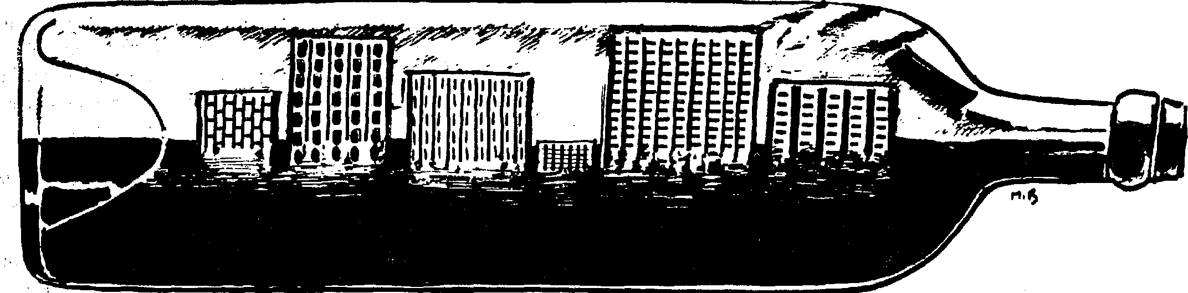

budgétaires ayant affecté gravement les services commnunautaires, le besoin d'autres ressources se fait sentir au sein même du service qui a dû créer une association pour trouver des fonds privés.
Certes Foodnet reste dans la ligne du travail habituel mais est en même temps un des premiers modèles du partenariat public-privé tenté encensé par Ronald Reagan.
EFFETS DE LA POLITIQUE RE-
AGANIENNE ET PARADOXES
En fait si l'on examine bien les tendances actuelles de la politique reaganienne le nouveau fédéralisme et le partenariat public-privé ne sont qu'une reprise des comportements profonds de la société américaine qui a toujours fonctionné de manière décentralisée et dans de réelles barrières rigides entre secteur public et secteur privé.
Le secteur privé a toujours largement été
RENFORCEMENT DE LA
MEDIATISATION
Les Américains ont toujours été incités à participer au financement des grandes causes. Les réductions d'impôts favorisaient le mécénat.
Curieusement, alors même que le financement privé est sollicité, les incitations disparaissent en même temps, ce qui fait frémir d'indignation les services privés qui vivent, pour certains, essentiellement de dons.
Par ailleurs la médiatisation et la charité-spectacle s'en trouvent renforcées par des actions ponctuelles mais spectaculaires : L'année dernière "Hands accross América" organisée par Ken Kragen, consistait à créer un chaîne humaine entre Long Beach, Californie et New York, afin d'interpeler les populations et réunir des fonds pour l'aide d'urgence. Succès mitigé en raison des frais de gestion.
Dans le quartier central de Los Angeles,
alors que l'on aurait pu croire que les services privés auraient aimé être pris en considération de façon aussi appuyé il s'avère que les fonds fédéraux sont revendiqués par tous les secteurs.
Une décentralisation et un désengagement plus poussés risqueraient de créer de réelles distorsions entre les Etats, sans envisager une absence totale d'argent.
Le désengagement de l'Etat dans le cadre de l'aide alimentaire ne s'est pas fait aussi facilement que l'aurait souhaité le Président Reagan et les travailleurs sociaux du secteur privé ne se privent pas de critiquer la politique actuelle.
Les élections approchent. Certains pensent que la destruction systématique des programmes sociaux est irréversible 0
Anne DAUVERGNE 17

STIGMATE SOCIAL - STIGMATE MEDICAL
Dans les articles des précédents numéros de cette même rubrique, certains travailleurs sociaux ont orienté leurs articles autour des notions d'implication et de comptétence.
Philippe Bourglan attire notre attention dans l'article qui suit sur la problématique de la prise en charge d'individus victimes du SIDA. (Il pose Ici la question de l'attitude et de la compétence du travailleur social face aux "présumées victimes" de ce virus.

Le cancéreux porte dans son corps les sitgmates de la maladie, l'alcoolique dit "dangereux" lui aussi a droit à cette appellation tant du corps médical que celui de la justice. Quant au "cas social" au délinquant et au toxicomane ils n'échappent pas à ce présage.
Mais par ordre décroissant, nous pouvons mentionner que l'alcool tue beaucoup plus que le cancer et que la toxicomanie n'a à son palmarès que deux cents morts par an. Comparé à d'autres maux, tel que le Sida, le chiffre est dérisoire.
Chaque époque a ses maudits, ses parasites, ses bannis, ses exclus. Après la guerre, la tuberculose puis le "quart monde" ensuite la drogue et nous voilà dans la maladie suprême le Sida. Maladie irréparable actuellement maladie qui fait peur, maladie où on envisage sûrement de mettre ceux qui en seront atteints à l'écart dans des lieux bien clos ; et pourtant, nous les travailleurs du "sordide" regardons comment nous évoluons dans cette grande mascarade.
Tout autour de nous, des campagnes médiatiques nous informent sur le S.I.D.A. avec un slogan des plus prometteurs "il ne passera pas par nous". Mais nous, les travailleurs sociaux qui nous coltinons aux réalités du quotidien, comment réagissons-nous ? Comment intervenons-nous ?
Mon expérience dans le secteur de la toxicomanie me conduit à m'étonner quand on emploie les termes "stigmate social et stigmate médical" pour les gens atteints du Sida. Je m'en tiendrai à la définition du mot stigmate dans le sens "marque révélatrice d'un certain état". (1)
Pour être nuancé, je dirais que les trois quart
de notre population de toxicomanes, présente une sérologie positive et que de ce fait les signes apparents d'infection me semblent être un élément important dans l'approche de "soins" de toxicomane.
Nous les travailleurs sociaux, nous ne devons pas être spectateurs d'un clivage de notre clientèle. D'une part, une prise en charge socio-éducative et de l'autre une approche corporelle et médicalisée. La particularité d'une équipe ne doit à aucun moment faire oublier qu'un homme est fait d'un tout.
Tout ce remue-ménage sur le Sida, fléau des années à venir pose la question pour un travailleur social de savoir comment dans tel ou tel cas, il va se comporter.
Dans notre ville, nous avons la chance d'être bien loti en équipements sanitaires et sociaux pour le symptôme de la toxicomanie. Mais le problème de la jonction entre les deux interventions, équipe éducative et
équipe médicale reste à harmoniser pour
les sujets atteints de ce virus.
Mon propos ne sera pas de dire : qu'une collaboration n'existe pas ni que certain malade non pas l'accueil qu'il devrait avoir, mais plutôt de poser la question : comment une équipe éducative s'en débrouille de cette question.
Dans une équipe Accueil/Rue, comme celle où je travaille, plusieurs cas apparaissent maintenant.
Dans une première phase, nous avons calmé l'inquiétude de nos "clients". Plusieurs ont joué la carte de donneurs de sang... Les résultats ne se sont pas fait attendre. Chose étrange dans cette pratique, une fois la connaissance du diagnostic, la tension face à ce problème a baissé et "ils" ont retrouvé une
vitesse de croisière avec les aléas de leurs pratiques journalières.
Jusque là, rien d'extradordinaire nos "toxi-cos" utilisent les services compétants pour un dépistage et qui plus est "gratuit".
Prenons le problème différemment, j'accueille un jeune garçon de 22 ans, Fabian que nous accompagnons dans une démarche d'insertion depuis deux ans avec quelques périodes où nous ne le voyons pas.
Fabian se présente un matin à l'accueil. Je suis présent et le reçoit. Il commence par énumérer tous les symptômes physiques qu'il a : il a des pertes dans son slip et urine la nuit et se plaint d'une grosseur à l'aine. Fabian utilise la voie intra-veineuse pour sa prise de toxique. Parallèlement à ses différents emplois qui se succèdent, il se prostitue.
Sachant ces informations, je décide de l'orienter vers un service hospitalier spécialisé dans les maladies infectieuses. Ce service reçoit plusieurs de nos client(e)s en soins externes.
C'est à partir de ce moment que plusieurs de mes collègues m'ont posé la question : Pourquoi orientes-tu ce garçon sur un service qui accueille des malades atteints du Sida ?
A ce moment là, je me suis posé la question et pourquoi ne pas proposer tout simplement à ce sujet, l'éventualité du test Elisa qui pourrait permettre au médecin une autre attitude face aux signes qu'il nous indiquait?
A quel titre, les travailleurs sociaux ne pourraient-ils pas envisager l'hypothèse d'une maladie ?

A chacun sa place, certes, mais n'allons-nous pas dans une politique dualiste d'une part le corps des travailleurs sociaux qui dirait : ce n'est pas notre problème c'est du ressort du corps médical et le corps médical disant : ils sont malades donc nous les gardons dans nos établissements.

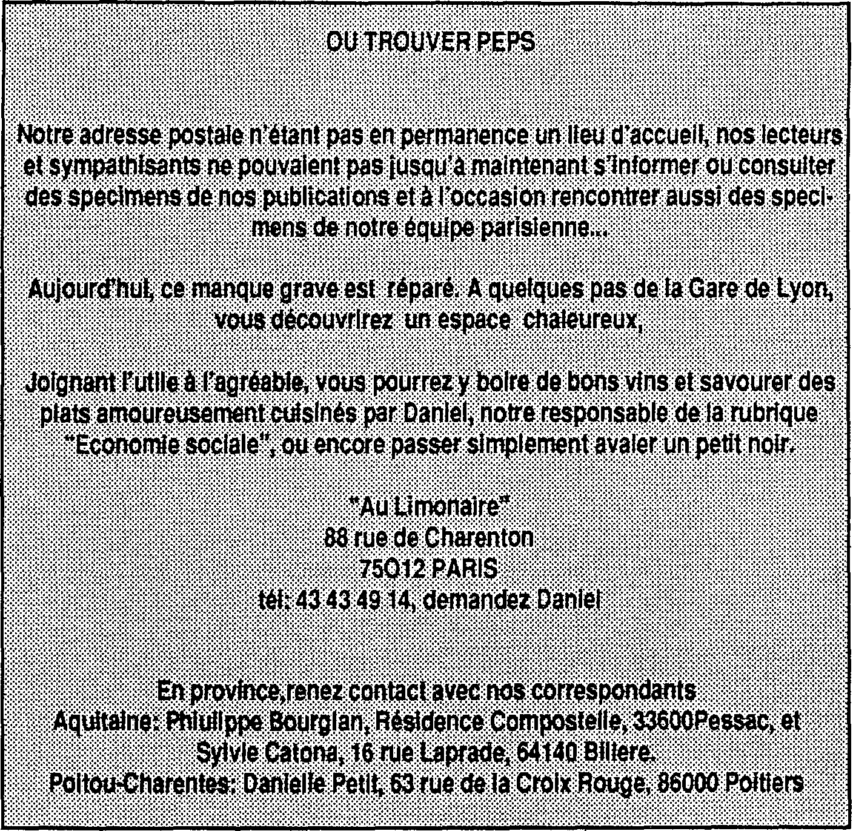
. n.
ttsn„uvilen
. manen.lecteurs squ • luai.nten.anti#Inforer.gr ^{ou} cons. lier
occasionrét1C.4 e aussi des•
..........
iipët~risi
è.ti
mot
té.
e
kt amoureusement
*ne«
Danl..el
.notre.i s nen
ent
rf.
ene, M
On nous invoquera la liberté de savoir ce qu'il en est de notre état de santé. Mais quand un client vient avec une panoplie de signes médicaux, plutôt inquiétants, il me paraît souhaitable de ne pas négliger toutes les pistes.
Employer le mot stigmate c'est signifier qu'il s'agit bien d'une marque et qu'en tant que marque, elle ne s'effacera pas, elle reste pareille aux marques indélébiles de la "petite vérole"(2).
Nous travailleurs sociaux, quand nous employons ce vocabulaire, nous posons une marque qui induit nos comportements. A ce titre, nous pourrions nous demander, pour: quoi utiliser ce mot et si nous allons revenir à un temps de grandes maladies avec crécelles ?
Et même si cette maladie gagne du terrain, comment allons-nous en parler autrement que dans des termes qui cloisonnent le public que nous devons "assister".
La réticence que nous, travailleurs sociaux avons pour le dépistage quand nous recevons des toxicomanes présentant des troubles physiques pose à l'évidence le pouvoir que nous avons sur nos "clients". A quel titre n'auraient-ils pas le droit de savoir ?
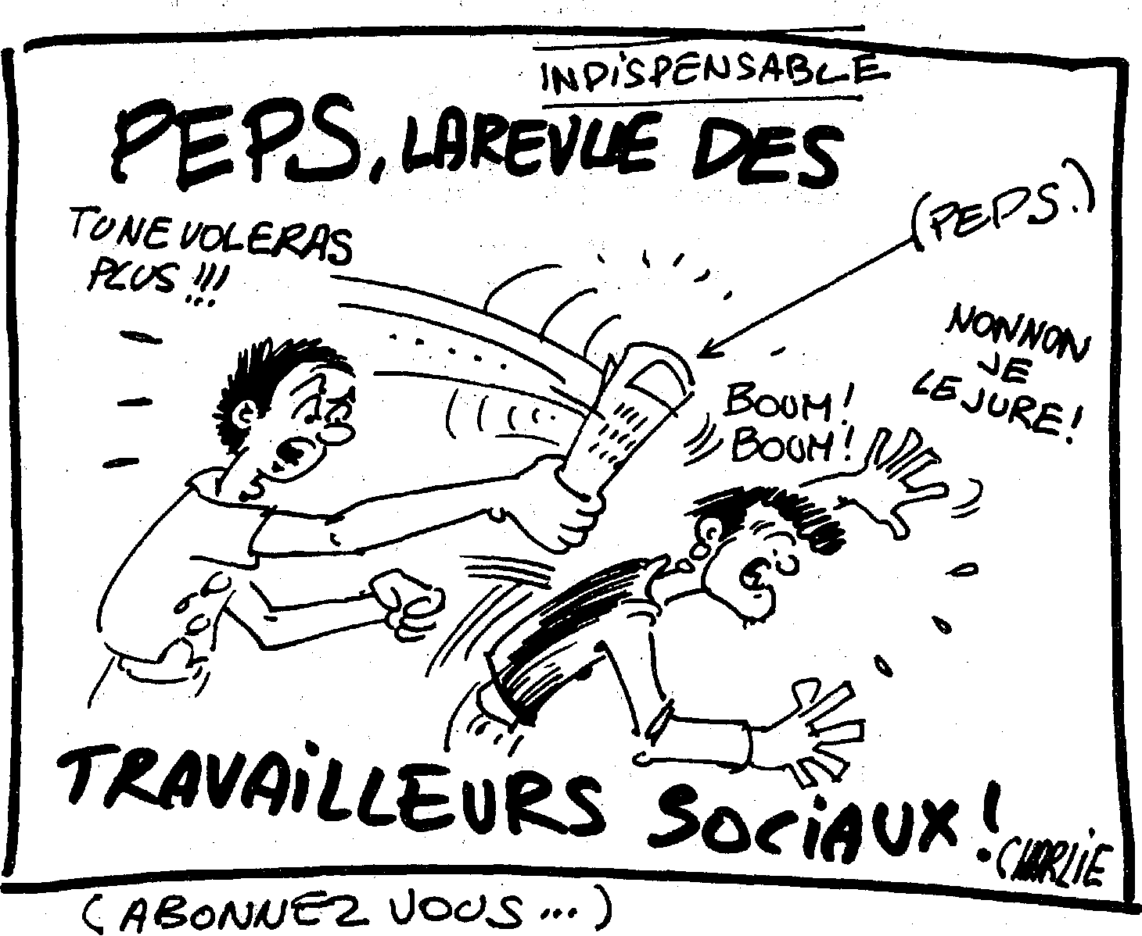
En étant optimiste leur proposer le test et les accompagner lors de la révélation de celui-ci peut faire évoluer une attitude où le sujet aurait une autre "gestion" de son corps.
De toute évidence, proposer un dépistage, renvoi à son propre rapport à la maladie, mais même un argument de ce type, le choix ce n'est pas nous qui devons le faire mais le client.
Philippe BOURGLAN
(I) Henri PIERON "Vocabulaire de la Psychologie", Presse Universitaire de France page 430.
(2) Larousse dictionnire encyclopédique pour tous, page 878 - Edition 1983.

CONTE D'UN EDUCATEUR
ET DE LA FOLIE A L'ORDINAIRE
Etre éducateur, ce n'est pas facile...Travailler dans le milieu "psy" l'est encore moins. Il faut savoir naviguer entre le psychiatrique et le social et la marge de manoeuvre est bien étroite

L'opportunité m'est ici donnée de rapporter ma pratique professionnelle :
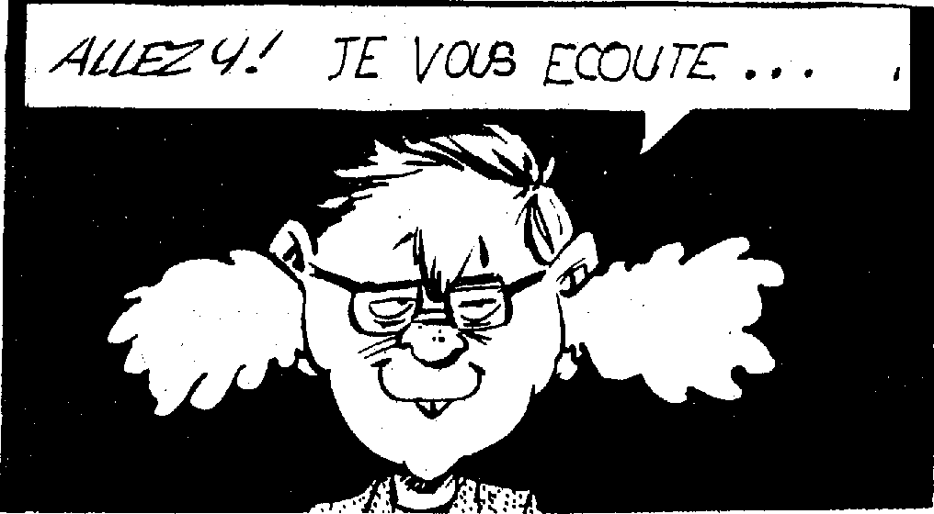
- pratique singulière d'un éducateur travaillant dans un centre d'hébergement éclaté accueillant des personnes sortant d'hôpital psychiatrique.
- pratique de travail ayant pour objectif d'amener et de permettre à des personnes de vivre hors de l'hôpital au sein duquel elles ont parfois vécu 15-20-25 voire même 30 ans.
Amener, aider et même un peu pousser ces personnes à se réinsérer socialement est quelquefois un peu "périlleux". Conduire des personnes à prendre ou reprendre une place dans la cité qu'elles ont quittée depuis
bien longtemps, suppose des retrouvailles de part et d'autre, retrouvailles souvent tumultueuses.
"Psychiatrisé, tu es une minorité parmi d'autres, pour trouver ta place, il va falloir te battre."
Oui, apprendre à se comprendre, se connaître, découvrir et admettre les différences des uns et des autres, ambitionner à vivre ensemble apparaissent comme des évidences, une réédition de vieux discours d'éducateurs nostalgiques. Néanmoins, il est évident que la cohabitation apparaît difficile. Il faut souligner que vingt ans d'hôpital psychiatrique marquent une personne, les stigmates de l'enfermement ne peuvent passer inaperçus. "Il y a des marques d'honneurs et des marques d'horreur".
"Ding, dingue, dong, le procès de la folie
n'est pas terminé".
Si la maladie mentale reste difficile à accepter au quotidien, n'est ce pas la réalité de toute maladie qui marginalise les personnes
9
Cette réflexion m'amène à penser à Monsieur C. sorti de l'hôpital psychiatrique depuis un an. Il y a passé un temps important afm d'y être soigné ? protégé ? écarté ? enfermé ? empêché ? Peut être en attente de guérir ? sortir ? mourir ? Allez réellement savoir !Cependant il vit aujourd'hui dans la ville. Lors de visites que j'effectue à son domicile il m'arrive de le trouver se balançant dans son rocking-chair avec autour de lui sa vaisselle dans laquelle il a
déposé ses excréments. Cette situation paraît socialement innaceptable : un acte dément, néanmoins le symptôme d'une problématique compliquée, voire archaïque, certainement la présence d'un problème psychotique important.
Au premier degré, cette situation m'est apparue "stupéfiante", "hallucinante".
Et pourtant L.
Avec recul et un éclairage théorique, celui des concepts psychanalytiques, cette situation s'explique de façon "logique". Le balancement et l'utilisation des matières fécales ne sont pas insignifiants mais bien des signifiants qui permettent de pointer une problématique spécifique.
L'objet n'est pas de développer ici des hypothèses théoriques qui peuvent expliquer cette forme de régression. Cette recherche très interressante n'est pas pour
moi prioritaire dans mon travail. Je me sens plus concerné actuellement et à la fois plus désarmé par la prise en charge de la folie, de la maladie mentale dans la cité.
Mon expérince professionnelle de deux ans dans le champ social et psychiatrique m'amène à constater la complexité de ce travail. Les prises en charge sociales et psychiatriques sont tellement imbriquées et complémentaires l'une de l'autre qu'elles positionnent les intervenants de façon souvent ambigite. En effet, il faut que je précise que dans le secteur où je travaille, les personnes font l'objet de deux types de suivi. L'un est effectué par une équipe sociale, l'autre par une équipe médico-psychiatrique. Ces équipes sont attachées à des institutions différentes. Dans ce contexte, il n'est pas facile de situer où et comment commence ou s'arrête une prise en charge par rapport à l'autre et ceci bien sûr dans une même direction. Pour être plus précis, je pense que si les prises en charge psychiatriques et sociales sont complémentaires, elles ne peuvent être efficaces pour le "client" que dans la mesure où il y a une articulation entre elles. Le constat de mon travail social est qu'il vient pour la personne à côté du travail psychiatrique comme si cette personne était fractionnée. Ceci est d'ailleurs le reflet du fonctionnement des différents services : d'un côté l'hôpital psychiatrique, service public, de l'autre le travail social dépendant d'une association de type loi 1901, service privé. Les relations inter-services ne sont pas toujours faciles, pas plus que la rencontre du "privé" et du "public".
J'ai cherché à montrer dans cet article quelques aspects de mon travail, mes impressions et quelques réflexions. Les différents éléments me paraissent à juste titre ou par erreur être les plus importants de cette forme de travail : la prise en charge de personnes sortant d'hôpital psychiatrique.
Christian JAKUBOWSK Educateur Spécialisé

Quand le pot de terre résiste aux coups du pot de fer ...
et gagne la victoire!!!
Du rarement vu, et pourtant...

Paris le 29.12.87 , les trois assistantes sociales qui avaient été sanctionnées injustement pour avoir signé un dimanche une pétition en faveur des familles sinsitrées à la suite d'incendies criminels
dans le 20ème arrondissement sans indiquer leur raison professionnel (réf. PEPS n°22) ont reçu chacune une lettre du directeur du Cabinet du Maire qui précisait la levée des mesures prises à leur égard.
Ce retournement de situation n'est bien sûr pas fortuit... période pré-électorale, risque à 100% de perdre un procès engagé au Tribunal Administratif.
La détermination des nombreux collègues travailleurs sociaux multicatégories, de certains agents adminsitratifs, d'élus, de comités de soutien , de la ligue des droits de l'homme, de la Confédération française des professions sociales etc.. obligea l'adminstration décisionnaire au plus haut niveau (Cabinet du Maire) à revenir sur la position arbitraire irresponsable d'un des membres ; en l'occurence son Directuer de l'Action Sociale de l'Enfance et de la Santé (D.A.S.E.S.) Mr BENETON.
Il ne faut pas oublier non plus que l'impact de ce mouvement revendicatif n'aurait pu se réaliser sans le support syndical continu de la C.F.D.T., et le soutien de la C.G.T. et F.O..
La lettre de la Victoire
Le Directeur du Cabinet du Maire de
Paris
Paris, le 29 décembre 1987
Madame,
Une procédure disciplinaire a été instruite contre vous par l'Administration pour manquement à l'obligation de réserve.
Peps n° 23, Janvier-février 1987
Monsieur Jacques CHIRAC, Maire de Paris, informé des motifs qui ont justifié cette procédure et de son déroulement a bien voulu, à la demande de M. Jean TIBERI, Premier Adjoint au Maire, évoquer le problème des sanctions dont vous êtes passible.
Il a considéré que, quels que soient le bien-fondé de ces sanctions et l'inopportunité de votre geste, les préoccupations qui avaient été les vot-res pouvaient jusitfier l'indulgence.
C'est pourquoi il a décidé, en cette période de fêtes de Noël et de Nouvel An, de mettre un point final à cette affaire et de lever les mesures prises à votre égard. Il m'a demandé de vous en faire part.
Veuillez agréer, Madame, l'expression de mes respectueux hommages.
Daniel NAFTALSKI
à Madame AUCLERE
14 rue Jean Zay
91120 FONTENAY SOUS BOIS
Il n'est point question dans cette lettre de l'analyse des motivations qui ont conduit le Directeur du Cabinet du Maire à désavouer son directeur de l'Action Sociale de l'Enfance et de la Santé... Ce serait trop demandé !
Ce sont juste les fêtes de Noël et du jour de l'an qui semblent être à l'origine de cette indulgence I
Quelle légèreté d'esprit... même en période de fête n'est-ce pas ?... pour une instance décisionnelle ayant autant de responsabilité dans l'administration gestionnaire municipale de ses concitoyens I
Quoiqu'il en soit (dans l'attente d'une
adminsitration plus responsable),
c'est une victoire et même une très belle victoire que PEPS est heureux de vous faire partager.
•
La revue "OTAGES", pour "l'expression des détenu(e)s", soutient actuellement un Manifeste pour "l'amélioration de la détention et des conditions de réinsertion des détenus ou ex-détenus Oavec le Omouvement CRI et le collectif MINERVE.
A la veille des élections présidentielles, ils pensent qu'il est bon de faire connaître à l'opinion publique" les préoccupations de ceux qui soutiennent des détenus ou les ex-détenus.
Pour obtenir ce manifeste, vous pouvez écrire à :
- CRI - G. PASNOT - 23 rue Pasteur 86000 POITIERS
- OTAGES - B. P. 37 - 59651 VILLE-NEUVE D'ACQ Cédex
- PEPS - 8 impasse des 3 soeurs - 75011 PARIS.
Le Mouvement Français pour le Planning Familial de Seine St Denis "lutte actuellement pour le droit des femmes, des couples, à pouvoir choisir d'avoir ou non un enfant alors que ce droit est remis en question au Sénat et dans les discours de M. Chirac. En 1987, application de l'article 317 du code pénal et de l'article 647L du code de la santé "interdisant toute publicité à l'interruption volontaire de grossesse après 10 semaines". Le MFPF soulève une question de fond en ce qui concerne l'ambiguité qu'il existe entre le mot publicité et le mot information. Est-il possible dans un entretien de refuser à tout individu l'information dont il a droit ? Nous ne pouvons accepter cette remise en cause."
Pour soutenir cette action engagée par le MFMF de Seine St Denis que fait signer des pétitions et qui ont besoin d'aide, vous pouvez leur écrire à : MFPF - 2 allée Hélène Boucher - 9 3420 VILLEPINTE.
21

LE SYSTEME ARGO, exemple d'une banque alternative
PEPS a jusqu'ici donné plusieurs informations sur le développement (local en milieu urbain en milieu rural. Nous aimerions avoir des réactions sur ce type d'expérience, des relations d'autres démarches. Pour ce numéro nous vous présentons quelques informations sur des Initiatives qui peuvent être utiles à tous ceux engagés dans des initiatives économiques.

Depuis plusieurs années déjà a été mis en place, ré g ionalement et progressivement sur toute la France, un instrument de gestion des trésoreries à court terme, au profit du réseau associatif. Grossièrement cela veut dire que, même si vous avez 2000 ou 3000 francs qui dorment sur votre compte courant, vous pouvez les joindre au fond commun constitué par les différents adhérents d'ARGO, ce qui vous rapportera des intérêts. Autre point important, votre argent est mobilisable à tout moments si vous souhaitez l'utiliser.

Contacts :
BOULENGER Catherine
VOTRE PUBLICITÉ
VOS ANNONCES
DANS LE PROCHAIN
NUMERO DE PEPS
TARIFS PAR TICULIEREMENT
AVANTAGEUX
Exemples HT
1/6 de page (6 x 13) . . . . F 290
1/4 de page (9 x 13) . . . F 360
1/2 page (18 x 13) F 590
Tél. 16 (1) 46.70.86.05 La page entière (18 x 26) . F 980

La mutualisation financière joue pour les placements et les découverts. Elle s'exerce concrètement par le biais d'une convention passée entre l'ARGO et la BCCM, convention renouvelable chaque année.
A - LES PLACEMENTS
Le bureau de l'ARGO se réunit chaque quinzaine pour gérer les placements et retraits de ses membres.
Les placements consistent, compte tenu du degré de liquidité souhaité par chaque association, en un panier constitué de Bons de Caisse, Fonds Communs de Placement "offensifs" et "défensifs", SICAV de trésorerie. Le rendement moyen de la
Paroles et Pratiques Sociales 8, impasse des 3 Soeurs 75011 Paris
22
période semestrielle en cours devrait être de l'ordre de .7 à 7,5% net d'impôt.
Les intérêts acquis par chaque adhérent de l'ARGO sont répartis tous les six mois au prorata du montant de la durée des sommes placées. Dans l'intervalle, les intérêts servent à financer le fonctionnement de l'ARGO.
B - LES CREDITS COURT TERME
("découverts")
- Le bénéficiaire dispose de placements auprès de l'ARGO. .Dans ce cas, il peut bénéficier d'une "avance sur placement" dont l'encours 'peut atteindre jusqu'à 80% du montant des placements détenus par lui.
Le taux appliqué alors est : TBB+0,75%. il n'y a pas de commission de plus fort découvert, ni de commission de mouvement.
- Le bénéficiaire ne dispose pas, au moment de sa demande, de placements auprès de l'ARGO, mais il dispose d'une ou de créance(s) sérieuse(s) cessible(s) selon la procédure de la loi Dailly. L'ARGO, par le biais de son fonds de garantie déjà constitué (1F placé générant 50F de crédits possibles), se porte caution du demandeur qui obtient
ainsi de la BCCM le crédit court terme demandé.
Le taux appliqué alors est : TBB+1,25%. Il n'y a pas de commission de plus fort découvert, ni de commission de mouvement.
C - LES CREDITS MOYEN ET LONG TERME
L'ARGO et la BCCM ont mis en place un Comité des. Prêts Moyen et Long. Terme permettant de faire bénéficier les adhérents de l'ARGO de conditions particulières. Toutes les demandes relevant de cette catégorie doivent être adressées au Comité des Prêts ARGO qui donne obligatoirement son avis.
En cas d'avis favorable, la BCCM peut alors mettre en place ce type de prêt aux conditions suivantes à ce jour :
- Crédits d'investissement avec garantie réelle : TBB+1,35% (maximum 80% TTC de l'investissement)
- Crédits de restructuration : TBB+3,15% En cas d'avis défavorable du Comité des Prêts ARGO, le dossier ne pourra être reçu par la BCCM à ces conditions.
D - LES AUTRES PROJETS EN
COURS
LARGO est une structure régionale : la nécessité de disposer d'une structure de ce niveau repose sur trois considérations :
- neutralité politique indispensable par rapport à telle ou telle ville ou tel ou tel département,
- faire masse pour des placements à rendements significatifs sur le marché financier,
- multicompenser les rythmes de trésorerie propres à chaque secteur compte tenu des activités et des modes de financement,
- multicompenser les rythmes financiers selon les types d'associations (rurales, urbaines ; milieu ouvert, milieu fermé ; grandes et petites villes,...).
LARGO accueille aussi bien les grosses associations que les petites.. Les placements minimum requis sont très bas (1 000 F). Elle différencie ses interventions selon la taille de ses partenaires.

LES ARGO DE FRANCE
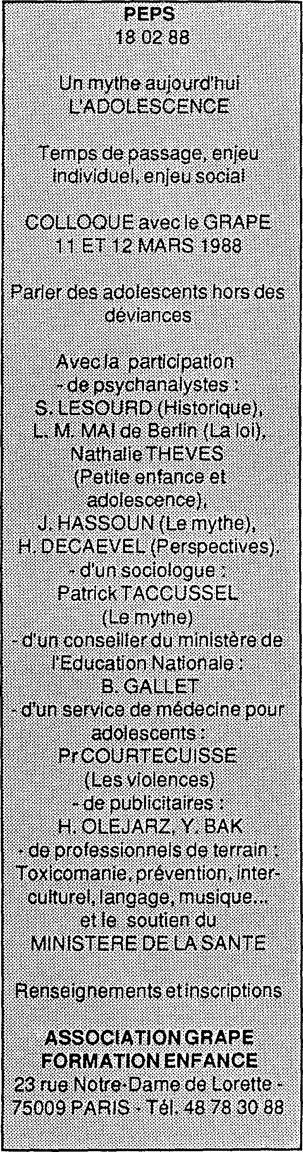
egg9
[ëtiffictrl .p.e.Eoph
es n••
- ARGO Lorraine - M. BELLEVILLE - 6 rue Sous Saint Arnould - 57000 METZ - Tél. : 87 75 69 48
- ARGO Provence - M. SEBASTIAN-NELLI - 1 place Gabriel Péri - 13001 MARSEILLE - Tél. : 91 90 29 09
- ARGO Pays de Loire - M. GROS VAL-LET - Maison du Peuple, place Allende 44600 SAINT-NAZAIRE - Tél. : 40 66 09 60
- ARGO Alsace - M. JAMBOIS C/o OGACA - 21 bd de Nancy - 67000 STRASBOURG - Tél. : 88 75 08 27
§5. ARAGO Nord - M. LEFEBVRE - 69 rue du Long Pot -59800 LILLE - Tél. : 20 47 60 20
- ARGO Deux Sèvres - M. LUCAS C/o UPCP Maison des Ruralies - VOUILLE 79230 PRAHECQ - Tél. : 49 75 67 71
- AGORA Rhônes-Alpes - M. MARTIN place de la Mairie - Cédex 242 -CROLLES 38190 BRIGNOUD - Tél. : 76 08 16 47
- ARGO Auvergne - M. PERRIER - 3 rue Gauthier de Bieuzat - 63000 CLERMOND-FERRAND - Tél. : 73 36 05 36
9, SOLIDARITE INTER ASSOCIATIONS Haute Normandie - M. WABLE C/o AFPAC - bd Claude Monet - B .P. 26 - 76380
ASSOCIATION
FAIRE
FAIRE a un objectif précis : permettre un emploi aux personnes pour qui l'accès au marché du travail est particulièrement difficile.
Pour atteindre cet objectif, FAIRE utilise des moyens d'action économique favorisant la création et le développement d'activités donc d'emplois - initiées par des chômeurs ou des entreprises.
Chaque région, chaque département, chaque ville a des particularités qui rendent nécessaire de mener une action la plus proche possible des réalités de chacun. C'est pourquoi chaque projet de création d'entreprise ou de développement d'activités est soumis à un "Comité local" qui décide ou
CANTELEU - Tél. : 35 36 23 56
- ARGO Champagne Ardenne - M. TROUSSET - 24 rue Marlot - 51100 REIMS - Tél. : 26 47 90 11
- ARGO Pays de l'Adour - M. GRASSINI chez OSTAU - 46 bd Alsace Lorraine 64000 PAU - Tél. : 59 84 49 88
- ARGO Franche-Comté - M. CHOPARD - place de l'Europe - B.P. 2033 -25051 BESANCON - Tél. : 81 51 03 12
- ARGO 86 Vienne -M. COURRADEAU - Fédération des Oeuvres Laïques -18 rue de la Brouette du Vinaigrier - 86000 POITIERS - Tél. : 49 46 28 45
14, ARGO Charente Maritime - M. ROIRANT - F.O.L. Ligue Française de l'Enseignement et de l'Education permanente - 30 rue Saint Léonard -B.P. 1020 17007 LA ROCHELLE CEDEX - Tél. : 46 41 62 62
§15 ARGO Languedoc Roussillon - M. VILLAUME - 26 rue Henri René -34000
MONTPELLIER - : 67 58 05 58 poste
512
- ARGO Bretagne Amurr - M. HUGUO - OSCR 6 cours des Alliés - 35043 RENNES CEDEX - Tél. : 99 30 16 49
- ARGO Limousin - M. PALIES - Tél. : 55 79 22 65
- ARGO Basse Normandie - M. SEN-NELIER - Tél. : 31 86 05 22
- ARGO Ile de France - M. CHARVOT C/ o Fondation A.I.L.E.S. - 2 passage de Clichy - 75018 PARIS - Tél. : 42 93 60 56
non de lui attribuer le label FAIRE. Le Comité local travaille en liaison avec une équipe de "Supporteurs" qui lui auront fait connaitre leur volonté de soutenir son action. Ce soutien se traduit par un apport au préalable avec le Comité local, ou par la mise à disposition de moyens matériels. Chaque Comité local coordonne en permanence les propositions de son équipe de Supporteurs afin d'en faire profiter au mieux les projets retenus. Le Comité local a donc pour mission de sélectionner les projets et de les suivre dans leurs différentes phases de développement. Ce suivi, assuré personnellement par un membre du comité local, se traduit d'une part par la mise à disposition de compétences spécialisées sous la forme de temps de conseil ou de prestations techniques, et d'autre part par une aide matérielle.
Pour tout renseignement écrire à : CIMADE - 176 rue de Grenelle - 75015 PARIS.

"QUI A L'INFO QUI MFAUT"
A LIRE

Cette nouvelle rubrique se présente sous la forme de petites annonces. Elle a pour objet, de permettre à ceux qui
souhaitent échanger sur des sujets
ayant trait au travail social, de se mettre en contact. Les offres ou les demandes d'emploi sont donc exclues. Cette rubrique reste provisoirement gratuite.
PETITES ANNONCES
Chargé de la Rubrique "Nouvelles de l'Etranger" je cherche un contact 1°) avec travailleurs sociaux étrangers résidant en France.
2°) avec travailleurs sociaux français ayant résidés à l'étranger.
3°) avec d'étranges étrangetés de l'étranger intéressant quelque chose ou
quelqu'un du "social".
Michel TALEGHAN
La revue "Transitions" n° 2³/₂4 édite : "Au devant des institutions. L'immigration maghrébine parle : la réalité contre les mythes".
Ce dernier numéro d'ASEPS traite de la question de l'immigration maghrébine sous un angle original : à la fois psychanalytique, sociologique, historique, culturel.
M.K. ABBOUB, nous parle ici de l'immigration : "L'immigration, en même temps qu'elle décrit un processus, présuppose une étiologie. L'idée implicite est que l'immigré, le déraciné, n'étant plus là-bas (ailleurs) et pas encore içi, n'est nulle part. Rendu plus fragile par le déracinement d'hier et d'aujourd'hui, et, confronté aux difficultés de son immigration, il est en quelque sorte déjà malade..." (p. 27). Un livre qui porte un autre regard sur l'immigration, à lire vraiment. Prix 80F. Pour tout renseignement : ASEPI - BP 57 - 71120 Charolles - Tél. (16) 85 24 08 36.
PEPS
Travaillant sur les fonctions symboliques attribuées aux "victimes" dans nos sociétés modernes, une assistante du Service Social -préparant doctorat en anthropologie - recherche documents, bibliographies, témoignages... sur ce thème.
Dominique DRAM Mouvements des Villages d'enfants 80 rue de Prony -
75017 PARIS

24 | 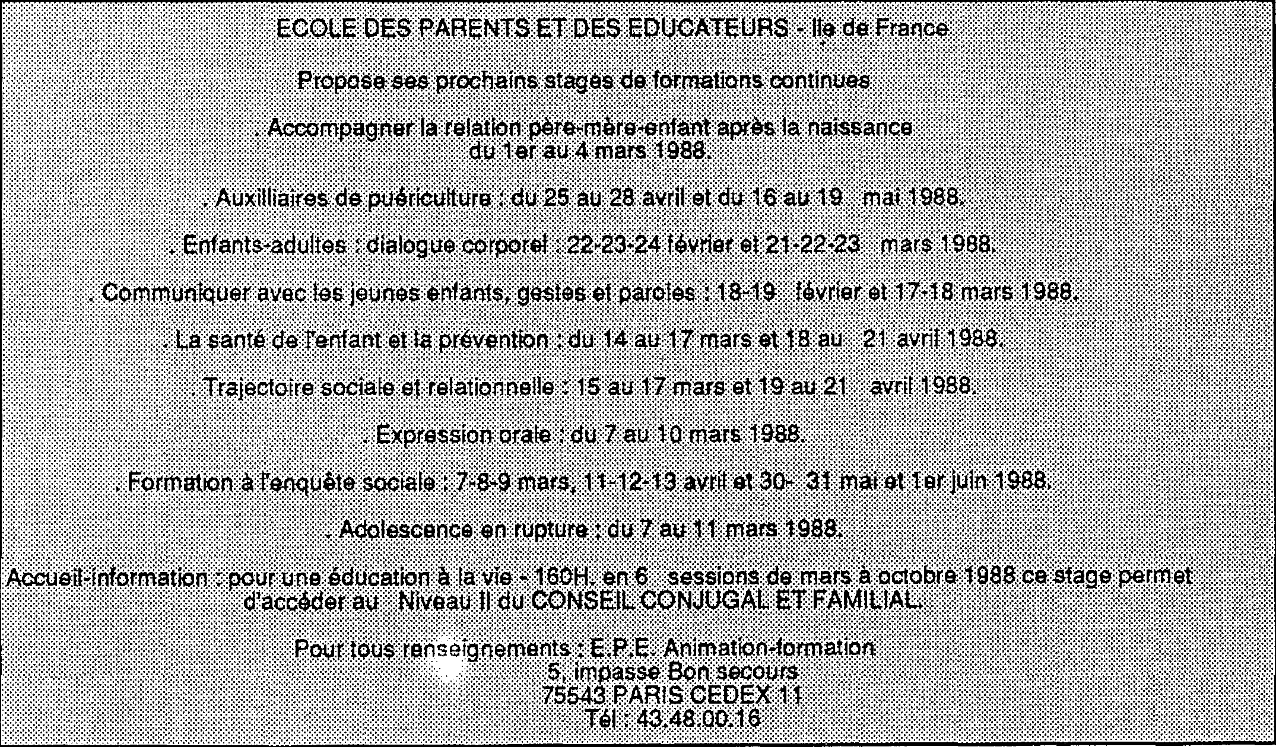
 | Pepe n° 23, Janvier-février 1987

Potection sociale
La protection sociale est au coeur de nos préoccupations quotidiennes. La santé, l'enfant et la famille, vivre décenunent une fois l'activité quittée pour la retraite ou perdue par la maladie, l'invalidité ou le chômage, dépendent de la qualité de notre couverture sociale. Encore trop méconnu, souvent confondu avec son seul aspect institutionnel, l'ensemble 'des régimes de Sécurité sociale, (fasse-rance chômage, de retraite et de prévoyance coin-plémentaire tiennent autant de la solidarité .nationale que du contrat de travail.,
⁻La CFDT développe ici son analyse et ses propositions pour garantir et faire évoluer une protection sociale solidaire et efficace.

Cet ouvrage expose de façon claire les attitudes des différents partenaires et présente un tableau
- détaillé de cette, machine complexe.
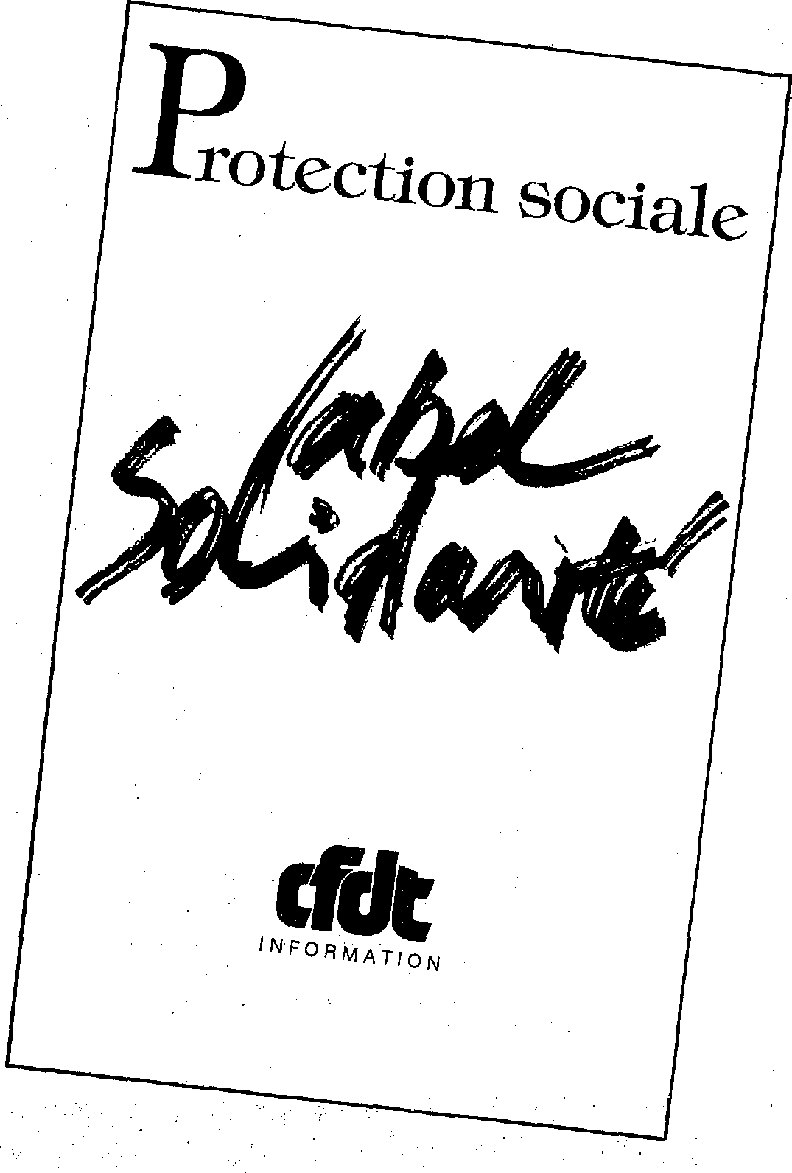
TARIF
Qté | Magasin | Franco
1 | 39,90 | 42,00
10 | , 315,00 | 345,70
25 | 756,00 | 824,80
50 | 1449,00 | 1598,60
100 | 2730,00 | 2946,00 _

BON DE COMMANDE
A retourner paiement joint à Montholon-Services, 26 rue de Montholon,75439 Paris cedex 09
Nom _{O} Prénom
Adresse
Code postal Ville
Commande exemplaires de « Protection sociale - Label solidarité »
Soit Francs (voir tarif ci-dessus).
Peps n° 23, Janvier-février 1987

ABONNEMENT
Votre abonnement vous permet de commander gratuitement au choix un ancien numéro
n° 5 : EDUCATEURS SPECIALISES ET MAL D'IDENTITE
Le mal d'identité d'une profession mystifiée: les éducateurs
n°10 : NUMERO SPECIAL SUR LES MUTATIONS DANS LE TRAVAIL SOCIAL
Assistants sociaux, éducateurs, animateurs et formateurs ont écrit sur l'avenir du social
n° 11 : LES ELUS FACE AU SOCIAL : CONCURRENTS OU PARTENAIRES?
Travail social en Inde et en. France / Justice et secret professionnel
n° 12 : SYNDICATS , ASSOCIATIONS : QUELLES REPONSES FACE AUX MUTATIONS DU SOCIAL?
L'insertion douce / Quelavenir pour la désectorisation? Militants ou fonctionnaires?
n°13 : POLITIQUE SOCIALE ENVERS LES IMMIGRES : A PARIS, LES T.S, SE MOBILISENT
Du centre d'accueil et d'orientation au placement familial / Réflexion éducative en milieu ouvert
n° 14 TRAVAIL SOCIAL EN MILIEU PSYCHIATRIQUE
Educateur : le métier fou, le métier doux / L'Epargne morale : nouvel outil du travail social
n°15/16 NUMERO SPECIAL INTER-ASSOCIATIF : "A PROPOS DE NOUVELLES PRATIQUES SOCIALES ET ECONOMIQUES"
"Chômage, loisirs et économie sociale" / "Autre regard pour la relation éducative" / "Travailleurs sociaux, acteurs de
l'avenir du social".
n° 17 : PARTIS POLITIQUES ET TRAVAIL SOCIAL
Banlieues 89, des réponses de R. Castro / Rapports psys-T.S.
n° 19 : SOYONS CREATIFS!
Quelle insertion par l'économique? / L'avenir de l'éducation surveillée / Les centres de loisirs en milieu ouvert
n° 20 : TRAVAIL SOCIAL ET TRAVAIL POUR LA PAIX
Formation en marketing social / Nouvelles des travailleurs sociaux acadiens / L'image de l'A.S. en entreprise
n° 21 : LES FORMATIONS INITIALES DES TRAVAILLEURS SOCIAUX
Approches de la toxicomanie / Les régies de quartier / La formation des T.S. au Canada
n°22 : LE DEVELOPPEMENT LOCAL EN MILIEU RURAL; 3 assistantes sociales sanctionnées à Paris. Travail en milieu, psychia
trique à Cuba. Service social et réhabilitation
PAROLES ET PRATIQUES SOCIALES DE BOUCHE A OREILLE. L'association Paroles et pratiques sociales éditant PEPS chercbc continuellement a améliorer la présentation et k contenu de la revue:
La revue reste fidèle à ses objectifs depuis 1982: une publication indépendante faite par 'des travailleurs sociaux et pour eux. Elle cherche aussi à être un support au développement de réseaux où des travailleurs sociaux s'approprient et maîtrisent une pratique et une parole en utilisant ce media.
Cependant, pour préserver cette qualité, cette indépendance et développer ce. réseau, il est nécessaire de se faire connaître au plus grand nombre.
-Hors nous n'avons pas les moyens de ,nous offrir un réseau officiel .de distribution ni une campagne publicitaire de grande envergure.
IL RESTE UNE MEMODE SIMPLE, ÉCONOMIQUE, ET BIEN PLUS INTERESSANTE: LE BOUCHE A OREILLE, CA NE NOUS COUTE RIEN ET CA PEUT RAPPORTER GROS A NOUS TOUS!

BON DE COMMANDE
A renvoyer à PEPS, 8, impasse des Trois Soeurs, 75011 PARIS
Nom Prénom
Adresse •
Code postal : Ville •
Profession •
JE SOUSCRIS UN ABONNEMENT ANNUEL AU BIMESTRIEL PEPS  P Individuel (125F. pour six• numéros) P Institutionnel (180F.)  MON ABONNEMENT ME PERMET DE COMMANDER GRATUITEMENT LE NUMERO  JE PEUX EN PLUS COMMANDER LES NUMEROS SUIVANTS :  P Nos simples (30F. port payé)  P Numéro double 15/16 (35F. port payé) | P SOUTIEN (220F.) F  F  TOTAL (chèque à !'ordre de TEPS)  F

